NOTAS A LOS ESTADOS FINANCIEROS CONSOLIDADOS
DEL PODER EJECUTIVO

Las notas a los Estados Financieros Consolidados del Poder Ejecutivo con corte al 30 de septiembre de 2025, están estructuradas y elaboradas de conformidad con el artículo 46, fracción I; inciso g), y 49 de la Ley General de Contabilidad Gubernamental, así como a la normatividad emitida por el Consejo Nacional de Armonización Contable (CONAC), con los siguientes apartados:

- Notas de Gestión Administrativa.
- Notas de Desglose.
- Notas de Memoria.

NOTAS DE GESTIÓN ADMINISTRATIVA

Introducción

Los estados financieros aquí presentados tienen el objetivo de proveer de información financiera a los principales usuarios de ésta, específicamente a los administradores de la Secretarías que integran el Poder Ejecutivo del Gobierno del Estado, al H. Congreso del Estado de Oaxaca, a las Entidades Fiscalizadoras, a las Instituciones bancarias, a las Calificadoras y a la ciudadanía en general.

Estos estados financieros son la revelación del contexto y de los aspectos económicos financieros más relevantes que influyeron en las decisiones del periodo, situaciones que fueron consideradas en la gestión de la Administración a cargo y que se ve reflejada en la elaboración de los estados financieros.

Los Estados Financieros del Poder Ejecutivo son elaborados por la Secretaría de Finanzas bajo la responsabilidad de la Dirección de Contabilidad Gubernamental, formulados con sustento a las disposiciones legales, normas contables y presupuestales del Estado, con avances en el apego a los criterios de armonización que dicta la Ley General de Contabilidad Gubernamental y las Normas y Metodologías para la Emisión de la Información Financiera considerando la Estructura de los Estados Financieros básicos emitido por el Consejo Nacional de Armonización Contable (CONAC); en ellos se registran las operaciones que realizan las Dependencias que forman la Administración Pública Centralizada, que se integra por el Despacho del Gobernador y las Dependencias contempladas en el artículo 27 de la Ley Orgánica del Poder Ejecutivo del Estado de Oaxaca, siendo esta una fuente de información confiable, que facilita las tareas de evaluación y fiscalización del origen de los ingresos y del destino del gasto, de esta manera, se informa y explica la respuesta del gobierno a las condiciones relacionadas con la información financiera de cada periodo de gestión.

- Autorización e Historia.

- Fecha de creación del ente público.
El Estado de Oaxaca es uno de los 32 estados que conforman el conjunto de entidades federativas de la República Mexicana. Se localiza en la porción sureste de la República, hacia el extremo suroeste del istmo de Tehuantepec, entre los 15°39´ y 18°42´ de latitud norte, y los 93°52´ y 98°32´ de longitud oeste. Limita al norte con Veracruz, al noroeste con Puebla, al este con Chiapas, al oeste con el estado de Guerrero y al sur con el océano Pacífico, con una extensión de casi 600 km de costa. Se encuentra a una altitud que varía del nivel del mar, hasta los 3,750 msnm.

Oaxaca representa el 4.8% de la superficie total nacional, ubicándose en el 5° lugar del país; se compone de 570 municipios, casi tres cuartas partes del total de municipios de todas las entidades federativas de la República Mexicana. Oaxaca es la entidad con mayor diversidad étnica y lingüística de México. En el actual territorio oaxaqueño conviven 18 grupos étnicos de los 65 que hay en México: mixtecos, zapotecos, triquis, mixes, chatinos, chinantecos, huaves, mazatecos, amuzgos, nahuas, zoques, chontales de Oaxaca, cuicatecos, ixcatecos, chocholtecos, tacuates, afromestizos de la costa chica y en menor medida tzotziles; que en conjunto superan el millón de habitantes alrededor del 34.2% del total, distribuidos en 2,563 localidades.

El nombre del Estado proviene de la denominación náhuatl Huãxyacac, impuesta por los conquistadores aztecas en el siglo XV, en el momento de su incorporación al imperio tenochca; Huãx significa en español 'huaje', planta común en la región de los valles; yaca significa, literalmente, 'nariz', y el sufijo 'c' es equivalente a tepec, 'lugar', de una forma abreviada. Fonéticamente, el glifo correspondiente se leería como Huaxyacatepec, es decir, "en la punta de los huajes". Una adaptación lingüística de los conquistadores españoles derivó en el actual Oaxaca.

La presencia del hombre en Oaxaca se remonta al 7500 a.C. aproximadamente, en lugares como la cueva Guilá Nazquitz, cerca de Mitla. En Yagul se han hallado pinturas rupestres relacionadas a grupos nómadas ligados a los primeros pobladores del valle de Oaxaca.

En el actual territorio oaxaqueño se desarrollaron principalmente dos grandes civilizaciones, la zapoteca y la mixteca, cuyos imperios compitieron siempre por la dominación de Oaxaca. La primera de ellas floreció en el área de Monte Albán a partir del año 900 a.C. hasta su derrota en el año 1,300 a manos de los propios mixtecos, los cuales a su vez permanecerían en el sitio hasta su posterior saqueo y destrucción por parte de los conquistadores españoles.

Oaxaca fue fundada por los guerreros del emperador azteca Ahuizotl en el año de 1486. En 1532, por cédula real, recibió del rey Carlos V de España el título de "Muy noble y leal ciudad", llamándose "Antequera", nombre que en 1821 fue sustituido por Oaxaca. En 1872 a la muerte del Benemérito de las Américas, Don Benito Juárez, recibió el nombre que actualmente ostenta: Oaxaca de Juárez.

Oaxaca ha sido cuna de otras muchas personas ilustres, como Porfirio Díaz —quien llegó a ser al igual que Juárez, presidente de la República—, los hermanos Flores Magón, José Vasconcelos, Abraham Castellanos, entre otros destacados en el ámbito político. En el campo de las artes sobresalen Miguel Cabrera, Rufino Tamayo, Francisco Toledo, Rodolfo Morales, Alfredo Canseco Feraud y Macedonio Alcalá, además de mujeres como Teodora Blanco.

En 1824 fue redactada la primera Constitución Política de México, que establecía que la República poseía 19 estados y cinco territorios, y Oaxaca era parte integrante de la misma. En Oaxaca la constitución estatal fue publicada el 10 de enero de 1825; estableciéndose en la reforma al artículo uno publicada en el Periódico del Estado Libre y Soberano de Oaxaca de fecha 29 de octubre de 1990 que "El Estado de Oaxaca es parte integrante de los Estados Unidos Mexicanos y es libre y soberano en todo lo que concierne a su régimen interior."

Para efectos de poder dar cumplimiento a sus obligaciones fiscales el Gobierno del Estado de Oaxaca se inscribió al registro federal de contribuyentes como Persona Moral con Fines no Lucrativos en los términos de la Ley del Impuesto Sobre la Renta con fecha el 01 de septiembre de 1962.

- Principales cambios en la estructura del Gobierno del Estado de Oaxaca.
Al inicio de la presente administración el Poder Ejecutivo del Gobierno del Estado de Oaxaca se conformaba por 22 Dependencias de la Administración Pública Centralizada y 70 entidades de la Administración Pública Paraestatal; el Gobernador Constitucional, con el objetivo de establecer la base para lograr los resultados propuestos, al iniciar sus funciones y a lo largo del año 2023, dictó cambios en la estructura gubernamental sumando 3 dependencias nuevas a la Administración Pública Centralizada: la Jefatura de Gabinete, la Secretaría de Educación Pública y la Secretaría del Trabajo, así mismo para dotarles de estructura se reorganizó la gestión y operación de algunas áreas de la Secretaría de Gobierno, trasladando 5 áreas a estas tres dependencias de nueva creación, siendo la Junta Local de Conciliación y Arbitraje y la Junta de Arbitraje para los Empleados al Servicio de los Poderes del Estado trasferidos a la Consejería Jurídica y Asistencia Legal del Estado de Oaxaca; la Procuraduría para la Defensa del Trabajo y la Coordinación de Normatividad e Inspección del Trabajo transferidas a la Secretaría del Trabajo; y la Coordinación de Atención Ciudadana y Vinculación Social transferidas a la Jefatura de Gabinete.

Así mismo, se extinguieron 4 Entidades Paraestatales, de las cuales 3 fueron absorbidas por igual número de Dependencias, siendo: la Coordinación General de Unidades y Caravanas Móviles de Servicios Gratuitos, cuyas actividades y estructura fue transferida a la Secretaría de Bienestar, Tequio e Inclusión; la Coordinación General de Enlace Federal cuyas actividades y estructura fue absorbida por la Gubernatura; y la Oficina de Convenciones y Visitantes De Oaxaca "OCV Oaxaca" que quedo a cargo de la Secretaría de Administración; la cuarta entidad extinta es la Coordinación General de Relaciones Internacionales.

También, el Gobernador Constitucional propuso al Congreso del Estado la modificación de 15 nombres de Dependencias a fin de fortalecer su esencia en la encomienda de cada una.

Sumado a los cambios anteriores, durante el 2024, el Gobernador tuvo a bien dictar cambios el algunas dependencias y entidades, de acuerdo a lo siguiente:

De la Administración Pública Centralizada se extinguieron 2 dependencias, la Jefatura de Gabinete y la Coordinación General de Educación Media Superior y Superior, Ciencia y Tecnología, cuyas funciones de esta última fueron absorbidas por la Secretaria de Educación Pública.

De la Administración Pública Paraestatal se extinguieron 8 Entidades: en donde la Comisión Estatal para la Planeación de la Educación Superior y la
Comisión Estatal para la Planeación de la Educación Media Superior, también fueron absorbidas por la Secretaria de Educación Pública; las entidades Dirección General de Población de Oaxaca e Instituto de Atención al Migrante Oaxaqueño fueron trasladadas a la Secretaría de Gobierno; el Instituto para el Fomento y la Protección de las Artesanías y el Instituto Oaxaqueño del Emprendedor y de la Competitividad fueron reubicadas en la Secretaría de Desarrollo Económico; la Coordinación Estatal del Corredor Interoceánico del Istmo fue trasladada a la Gubernatura y por último, la Secretaría Ejecutiva del Sistema Estatal de Combate a la Corrupción entidad que se extingue con la publicación de la abrogación de la Ley del Sistema de Combate a la Corrupción.

En cuanto a nuevas dependencias y entidades, durante el año 2024 se crearon 5 Entidades de la Administración Pública Paraestatal: Universidad Autónoma Comunal de Oaxaca, misma que pasó de Órgano Autónomo a finales del 2023 a Entidad Paraestatal a principio de 2024; Unidad de Inteligencia Patrimonial y Económica del Estado de Oaxaca, Universidad Politécnica y Tecnológica del Istmo de Tehuantepec, Afrouniversidad Politécnica Intercultural y la Coordinación para la Comercialización de Productos Oaxaqueños.

En total, durante el año 2024 se extinguieron 2 dependencias, 8 entidades y un órgano autónomo y se crearon 5 entidad paraestatal.

En este sentido, durante el año 2025 el Gobernador Constitucional del Estado de Oaxaca ha emitido decretos para la creación de 6 entidades del Sector Paraestatal: la Universidad Intercultural del Pueblo, el Instituto de Lenguas Originarias de Oaxaca, el Instituto Estatal de Creación Literaria y Promoción de la Lectura, la Dirección General del Centro Integralmente Planeado Huatulco, la Agencia de Tecnologías e Innovación Digital y la Coordinación General de Enlace Estatal del Corredor Interoceánico del Istmo de Tehuantepec.

- Panorama Económico
PANORAMA ECONÓMICO (Tercer Trimestres 2025).
La constante de la economía mundial, es la incertidumbre. El crecimiento económico se ve reducido en los niveles cercano al 2.0 %.
Las tensiones comerciales, la debilidad de la inversión, los elevados niveles de deuda y los conflictos geopolíticos pesan considerablemente sobre las perspectivas. Se prevé que el crecimiento mundial se mantenga por debajo de los niveles anteriores a la pandemia.
La incertidumbre es latente debido a los conflictos internaciones caso Ucrania y Rusia, Israel y la región de Gaza y por el caso más reciente que puedo quedar en una pausa el enfrentamiento entre Israel e Irán. A estos problemas geopolíticos, se suma la incertidumbre comercial como política de presión por parte de Donald Trump presidente de los Estados Unidos de América que en su oportunidad y mensajes mueve el mercado financiero.
La opinión al respecto, es de importancia tomarse en cuenta del Banco Mundial (BM) en su título de comunicado de prensa del septiembre 10, 2025, con el comunicado siguiente:” La economía mundial se encamina a la peor racha desde 2008 sin considerar las recesiones.”
“Prevé que el aumento de las tensiones comerciales y la incertidumbre normativa llevarán a que el crecimiento mundial registre este año su ritmo más lento desde 2008, sin considerar las recesiones mundiales absolutas, según la última edición del informe Perspectivas económicas mundiales que publica el Banco Mundial. Las turbulencias han provocado que se reduzcan los pronósticos de crecimiento para casi el 70 % de todas las economías, en todas las regiones y todos los grupos de ingresos.
Se proyecta que el crecimiento mundial se desacelerará al 2,3 % en 2025, casi medio punto porcentual por debajo de la tasa prevista a principios de año. No se prevé una recesión mundial. Sin embargo, si se materializan las previsiones para los próximos dos años, el crecimiento mundial promedio en los primeros siete años de la década de 2020 será el más lento de todos los decenios desde los años sesenta”.
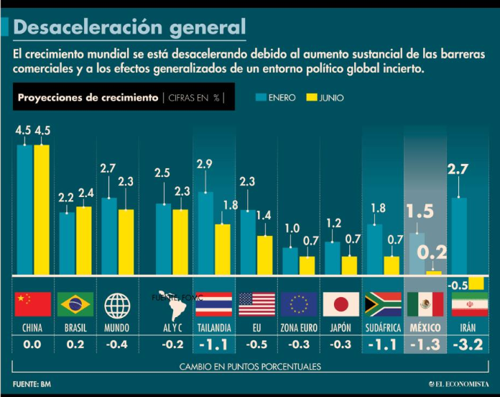
La Organización para la Cooperación y el Desarrollo Económico (OCDE) revisó a la baja sus previsiones de crecimiento mundial para 2025, en un contexto de incertidumbre geopolítica y tensiones comerciales.
“Estamos navegando en aguas turbulentas”, declaró a la prensa Álvaro Santos Pereira, economista jefe del organismo internacional con sede en París, resumiendo la situación de la economía mundial.
La organización prevé que el Producto Interior Bruto (PIB) mundial crezca un 3,1% en 2025, frente al 3,3% de su proyección previa en diciembre.
Estados Unidos, cuyo presidente, Donald Trump, amenaza con una guerra comercial con sus principales socios comerciales, debería aumentar su PIB un 2,2% este año, antes de un 1,6% el año que viene, según la OCDE.
De acuerdo con el Fondo Monetario internacional (FMI), las repercusiones y desafíos económicos de 2025 se podrían trasladar hacia el periodo de 2026, lo que mermaría la resiliencia de la economía global. Ante este complejo contexto comercial, el FMI realizó una drástica revisión la baja de las expectativas económicas de 2025 y 2026. Algunas de las economías con mayores riesgos y por ende un mayor ajuste en sus pronósticos fueron: 1) EUA, la expectativa de crecimiento del PIB de 2025 disminuyó a 1.8% desde 2.7% previo; 2) para China, el pronóstico del PIB pasó a 4.0% frente al 4.6% anterior; y, 3) para México, la previsión del crecimiento económico mostró un mayor deterioro; ahora se prevé una contracción del 0.3% anual (vs +1.4% estimado en el reporte de enero).
ESTADOS UNIDOS.
El Banco Mundial (BM) predijo que la economía de Estados Unidos, la más grande del mundo, crecería a la mitad de velocidad (1.4%) este año en comparación con 2024 (2.8%).
El Fondo Monetario Internacional (FMI) en resumen puntualiza tres aspectos que tienen una injerencia en la estimación del crecimiento económico de los Estados Unidos:
Redujo su proyección de crecimiento económico para Estados Unidos debido a «tensiones comerciales».
El organismo intergubernamental bajó de 2,7% a 1,8% el aumento del PIB de EE.UU. para 2025.
También aseguró que la inflación será más alta el resto del año, principalmente por los aranceles recíprocos que estableció la administración de Donald Trump.
La política arancelaria con los países que la unión americana comercia por estrategia del presidente Donald Trump, ha tenido un gran impacto en su propia economía y los pronósticos de crecimiento de la economía para finales de 2025 repercutirá negativamente. (1.4% este año en comparación con 2024 de 2.8%). Lo anterior marcó una revisión a la baja respecto al crecimiento del 2.3% que el Banco Mundial había pronosticado en 2025 en enero.
Se observa como ejemplo, la devaluación del dólar americano como lo indica el ÍNDICE USDXY (canasta de divisas: euro, yen, libra esterlina, dólar canadiense, corona sueca y franco suizo) en el mes de enero de 2025 se encontraba en 108.37 y en septiembre del mismo año en 97.14, donde el peso se ha visto favorecido.
Para el Fondo, la inflación en EE.UU. cerrará el año en 2.5%. Esto es un 0.4% más de la proyección realizada en enero.
La economía de EE. UU. se contrajo a una tasa anualizada del 0.5% en el primer trimestre de 2025, una caída más pronunciada que la segunda estimación de una disminución del 0.2% y la primera contracción trimestral en tres años. La cifra del PIB más débil fue impulsada en gran medida por revisiones significativas a la baja del gasto del consumidor y las exportaciones. El gasto del consumidor aumentó solo un 0.5%, el ritmo más lento desde las fuertes caídas de 2020, frente al 1.2% en la estimación anterior. Las exportaciones crecieron solo un 0.4% en comparación con la estimación anterior del 2.4%. Estas caídas solo fueron parcialmente compensadas por una revisión a la baja de las importaciones (37.9% vs 42.6%). El fuerte aumento de las importaciones reflejó una prisa de las empresas y los consumidores por acumular bienes antes de los aumentos de precios anticipados derivados de una serie de anuncios arancelarios. Mientras tanto, el gasto del gobierno federal cayó un 4.6%, la mayor disminución desde el primer trimestre de 2022, y en línea con la segunda estimación. La inversión fija aumentó un 7.6%, el mayor avance desde mediados de 2023, pero ligeramente menos que el 7.8% en la lectura inicial.
MÉXICO.
La información contenida en la Encuesta de Expectativas de Citi llevada a la práctica de 38 analistas, revisan al alza el crecimiento económico de México para el año 2025 de 0.02 % desde 0.01 %, pero muy lejos de 0.90 % estimado en el mes de febrero.
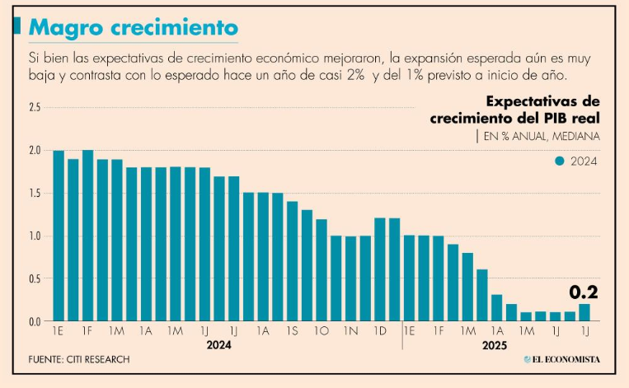
En el detalle de la encuesta se observa que las previsiones de los 38 analistas se encuentran dentro de un rango que va de -0.6% que proyecta Masari Casa de Bolsa a 0.7% que proyecta Barclays.
Para ponderar esta previsión promedio del mercado, basta recordar que el pasado 28 de mayo, en la presentación del Informe Trimestral, el Banco de México ajustó su pronóstico de crecimiento a 0.1% puntual para el 2025.
De acuerdo con los resultados de la encuesta, la mediana de los expertos anticipa que la economía mexicana registrará un repunte en el 2026, con un crecimiento de 1.3 por ciento. Esta previsión incorpora un recorte desde 1.80% estimado por ellos en febrero.
Producto Interno Bruto (PIB).
“El Producto Interno Bruto trimestral ofrece, en el corto plazo, una visión oportuna, completa y coherente de la evolución de las actividades económicas del país, proporcionando información oportuna y actualizada, para apoyar la toma de decisiones”. (INEGI).
El Producto Interno Bruto (PIB) de México, con datos del Instituto Nacional de Estadística y Geografía (INEGI) para el primer trimestre 2025 y con series desestacionalizados, el PIB creció 0.6 % con respecto al primer trimestre del año 2024. (Reporte de INEGI 30 de abril de 2025).
La Secretaría de Hacienda y Crédito Público, se pronuncia oficialmente la proyección bastante optimista sobre el crecimiento de la economía mexicana (PIB) en 2.0 %, así mismo en este concepto, la “Encuesta sobre las Expectativas de los Especialistas en Economía del Sector Privado del Banco de México (Banxico)” arrojó que el Producto Interno Bruto (PIB) nacional crecerá 0.2% en 2025.
El comportamiento del PIB en cifras desestacionalizadas por grupo de actividades base 2018, la variación porcentual por Actividades Económicas se presentó en el primer trimestre de 2025 con los siguientes datos:
Primarias: 6.7 %.
Secundarias: -1.3 %. Se puede entender que la tasa negativa en esta actividad económica, se debe en una desatención a una de las variables de la Demanda Agregada que es la Inversión (I).
Terciarias: 1.1 %.
Los datos arrojados del PIB en el primer trimestre de 2025, confirman una desaceleración de la economía que reflejará su impacto durante el segundo trimestre de 2025.
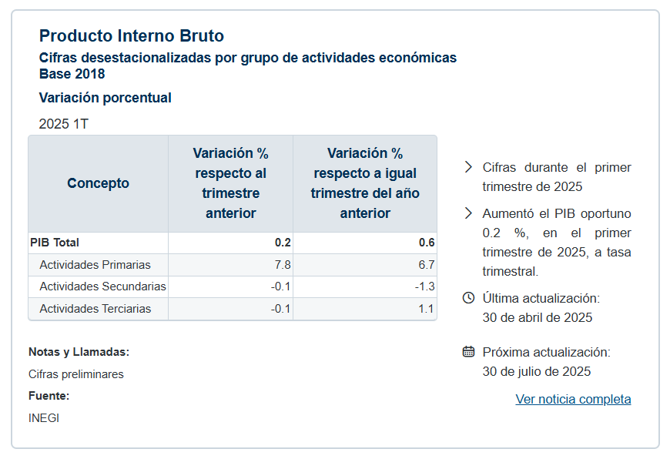

INFLACIÓN
El Instituto Nacional de Estadística y Geografía (INEGI), reporta la inflación anual para el mes de septiembre de 2025, de 4.32 %, con la tendencia hacia la baja comparándose con la inflación del mes de mayo de 4.42 %.
“En un sondeo realizado hace unos días en el Mercado Batallón de Patricio, de la Ciudad de México, los consumidores y comerciantes coincidieron en que productos básicos como el pollo, la carne y las verduras son los que más han subido de precio en este 2025”. (El Economista. Julio 09, 2025).
La gráfica siguiente muestra los datos del comportamiento de la inflación registrados en tres periodos diferentes: septiembre de 2023, septiembre de 2024 y septiembre de 2025. Los tres registros fuera del objetivo de Banxico.
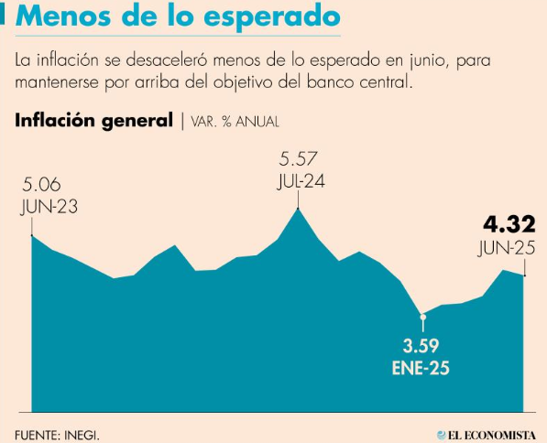
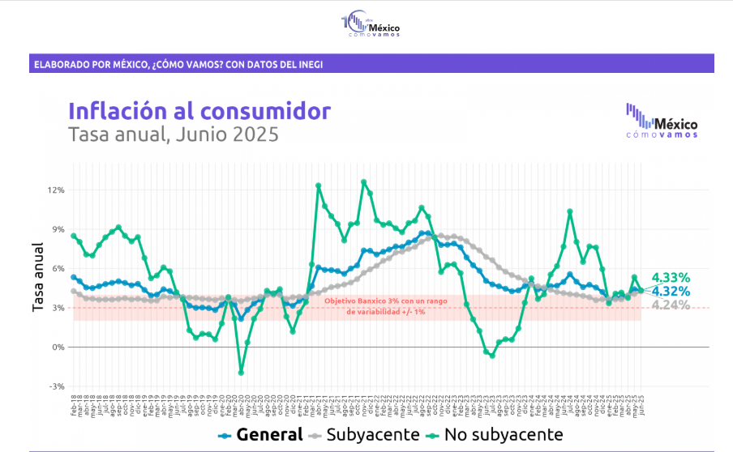

El Banco de México (Banxico), apegado a la estrategia de controlar la inflación cuyo medio es a través de la tasa de referencia, que después del último ajuste a la baja durante el presente año cerrándola en el nivel de 8.0%, aún el nivel, sigue siendo muy alto para generar el estímulo para la disposición de créditos. El dato inflacionario del mes septiembre de 2025, no se cumple el objetivo estratégico de Banxico de mantener la inflación en el rango de +/- 1 de 3.0%.
Trabajadores Asegurados en el Instituto Mexicano del Seguro Social (IMSS).
El número de trabajadores asegurados en el IMSS al mes de septiembre de 2025, fue de 22,325,666 trabajadores. El 87.47% son de la categoría de permanentes, Urbanos 11.65 % y Del campo 0.87%. En números absolutos se generaron de diciembre 2024 a septiembre de 2025, 87,287 puestos de trabajo que corresponden porcentualmente al 0.39%.
Resalta durante el mes de septiembre de 2025, la pérdida de 46,378 empleos formales comparados con los empleos generados en mes de mayo del mimo año.
La información como resultado obtenido del análisis de trabajadores contratados registrados ante el IMSS durante el mes de enero a septiembre de 2025 es completamente baja, adicionalmente, la pérdida de empleos formales durante el mes de mayo se torna crítica el tema laboral.
Cabe señalar que es el efecto de la contracción de la inversión pública y privada que se viene observando desde el sexenio pasado y se agudiza en el presente.
En el periodo septiembre 2024 y septiembre 2025, se registró un incremento marginal de 0.03% de la contratación de trabajadores registrados en el IMSS.
El INEGI en su último reporte informa la Tasa de Desocupación de la Población Económicamente Activa para el mes de mayo de 2025, el 2.7%.

INVERSIÓN EXTRANJERA DIRECTA (IED).
Inversión Extranjera Directa (IED) en México. Al cierre del cuarto trimestre de 2024, La Secretaría de Economía informa el alance máximo registrado durante este periodo relacionado con la IED en México de 36 mil 872 millones de dólares corrientes (mdd), siendo la cifra más alta del periodo desde que se tiene registro. El aumento de la IED respecto a la reportada para el cuarto trimestre de 2023 es del 2.26%. La particularidad de esta captación es que el mayor porcentaje corresponde al concepto de reinversión que demuestra la confianza de los inversionistas extranjeros en México.
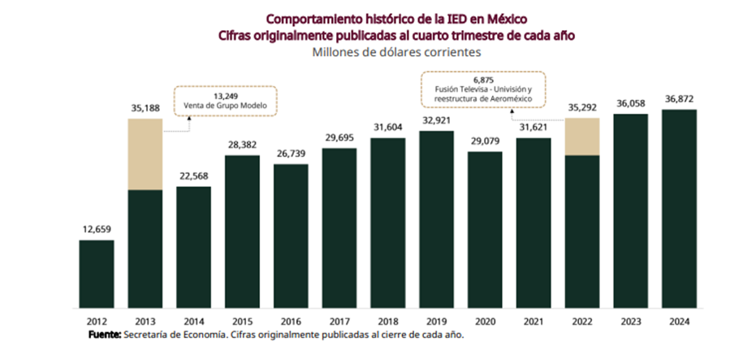
De la IED reportada en el periodo de referencia, el 78% (28,710 mdd) corresponde a reinversión de utilidades, mismas que no retornaron a su país de origen; el 9% (3,169 mdd) al establecimiento de nuevas inversiones con capital extranjero y/o al aumento o incorporación de capital extranjero en las empresas ya establecidas en México; y el 13% restante (4,994 mdd), a cuentas entre compañías, como son préstamos, cobros y/o pagos entre empresas del mismo grupo corporativo en el exterior.
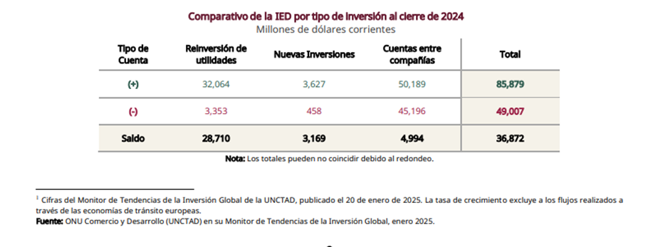
Resultado de lo anterior, se observan entradas efectivas de IED que ascienden a 85,879 mdd y unas salidas efectivas por 49,007 mdd, resultando en una IED neta en México de 36,872 mdd.
ESTADO DE OAXACA.
El Congreso del Estado de Oaxaca, aprobó con mayoría de votos el paquete económico para el ejercicio fiscal 2025 que contempla un monto de gasto total para el Presupuesto de Egresos por un monto de 103, 967,000 pesos, que representa un incremento de 3.39% con respecto del año 2024.
Tocante a la Ley de Ingresos, el monto es similar, haciendo hincapié no aplicación de nuevos impuestos y de continuar con la iniciativa de no contratar deuda pública de largo y corto plazos como el gobierno durante su administración ha llevado a la práctica. No ha tenido la necesidad de recurrir a las instituciones financieras para hacerse de recursos, lo que demuestra que ha asumido con responsabilidad el concepto de restricción del gasto, la buena aplicación de los ingresos propios y así mismo, de los recursos de transferencia de libre disposición, lo que da como resultado a contar con la liquidez suficiente.
Alguno legisladores dando la prioridad a la iniciativa gubernamental, optaron como objetivos a la asignación de recursos por 2,970 mil millones de pesos a programas sociales orientados al fortalecer del campo, la salud, juventudes, caminos, la seguridad y educación.
Para fortalecer a los 570 municipios, 22,550.5 millones de pesos.
Contratación de un Seguro Catastrófico y el Mantenimiento de los sistemas de Alertamiento Sísmico por el monto aproximado de 122.7 millones de pesos.
Poder Legislativo: 618.5 millones de pesos.
Poder Judicial: 1,148.9 millones de pesos.
Poder Ejecutivo: 75, 732.4 millones de pesos.
Órganos Autónomos: 2,950.7 millones de pesos.
Además, se asignaron apoyos importantes a programas dirigidas a las mujeres oaxaqueñas.
El Gobierno del Estado de Oaxaca, continúa con apego a los planteamientos administrativos y financieros determinados al inicio que asumió la administración, bajo el esquema de no endeudar al Estado. Al contrario del incremento de la deuda pública, recientemente, llevó a la práctica la restructuración de la deuda en la cual resultó favorablemente en el manejo en el concepto del servicio de la deuda como moderado y decreciente.
En término concreto, se resume en lo siguiente: continuar con la iniciativa de no contratar deuda pública de largo y corto plazos siempre y cuando de no presentarse alguna contingencia que lo amerite. Por lo que se observa, no ha tenido la necesidad de recurrir a las instituciones financieras para hacerse de recursos, lo que demuestra que ha asumido con responsabilidad el concepto de restricción del gasto, la buena aplicación de los ingresos propios y así mismo, de los recursos de transferencia de libre disposición, lo que da como resultado a contar con la liquidez suficiente para afrontar los gastos generados hasta el cierre del segundo trimestre de 2025.
CRECIMIENTO ECONÓMICO CUARTO TRIMESTRE 2024.
El Indicador Trimestral de la Actividad Económica Estatal (ITAE) Cuarto Trimestre 2024 emitido por el INEGI en su última actualización con fecha 29 de abril de 2025, la información contenida en este boletín, el Estado de Oaxaca asciende al tercer lugar con un registro de 4.7% con respecto al cuarto trimestre de 2024, de crecimiento económico comparándose con sus pares nacional. Siendo el estado de Guerreo que se posiciona en el primer lugar con el 10.8%, así mismo se reporta que el estado de Zacatecas ocupa el segundo lugar al registrar 5.1%.
Las variaciones porcentuales al IV trimestre de 2024 de las Actividades Económicas son las siguientes:
Actividades Primarias: -1.1 %.
Actividades Secundarias: 11.8 %.
Actividades Terciarias: 0.9 %.
En la gráfica del Indicador Trimestral de la Actividad Económica Estatal, base 2018, cifras originales.
Con referencia a la variación porcentual, se observa el comportamiento de las entidades federativas en un rango de -17.0% a 10.8% y la media nacional fue de 1.3%.
El resultado del trimestre en cuestión (IV T 2024) deja entrever el comportamiento irregular del crecimiento de los estados de la república mexicana.
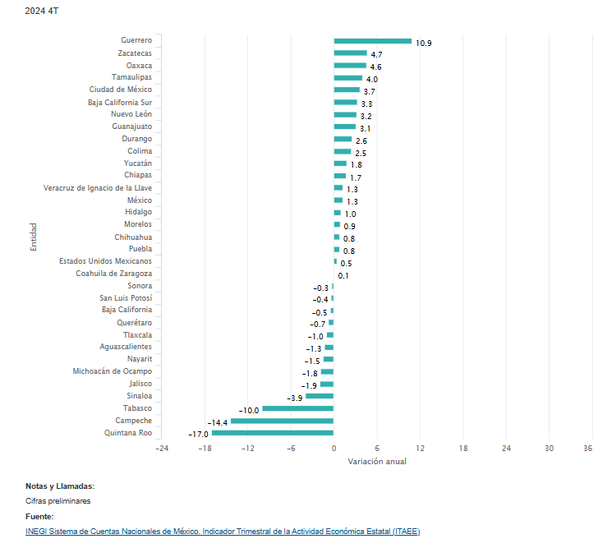
Trabajadores Asegurados en el Instituto Mexicano del Seguro Social (IMSS). Al mes de septiembre de 2025.
El IMSS, con datos de la STYPS, tiene como registro de trabajadores asegurados en ese instituto para el Estado de Oaxaca en el mes de septiembre de 2025, en números absolutos de 229,463 trabajadores, con un decremento de -1.87 % con respecto a septiembre de 2024. Se identifican bajo la siguiente clasificación: Permanentes 198,925, Urbanos 30,538 y del Campo 519 trabajadores. Durante el mes de septiembre de 2025, 1,962 trabajadores asegurados al IMSS perdieron su registro con respecto al mes de mayo del mismo año.
De diciembre de 2024 a septiembre de 2025, los trabajadores que dejaron de permanecer al IMSS fueron 7,442 trabajadores que dejaron de percibir un ingreso constante. En otras palabras se perdieron esas plazas formales.
Estos datos deben ser de alerta dado que es de gran importancia que los trabajadores no pierdan su fuente de ingresos en bien de la economía oaxaqueña. En estos casos, se debe revisar la fórmula de la Demanda Agregada en la variable Inversión (I).
INFLACIÓN. (septiembre de 2025).
La inflación nacional, ha mantenido el parámetro objetivo del Banco de México (Banxico) de 3.0 % (+) (-) 1 punto porcentual. El mes de septiembre de 2025, el INEGI reporta el índice inflacionario generalizado de 4.32%.
El Índice de Precios del consumidor (INPC) el Estado de Oaxaca, registró una inflación anual de 4.7%, por arriba de la media nacional.
De hecho, durante el mes de septiembre el Estado de Oaxaca fue la sexta entidad federativa /más cara del país.
El INPC, para la Ciudad de Oaxaca para el mismo periodo registró una inflación anualizada de 4.58%, así mismo, respecto a la inflación registrada para la Cd. de Tehuantepec, Oax., 4.95% en el mismo mes referido.
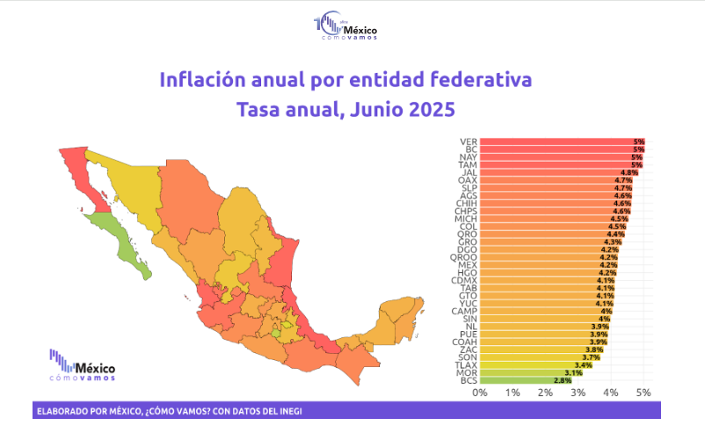
Inversión Extranjera Directa (IED). Diciembre de 2024.
En el año de 2024, la IED en el Estado de Oaxaca alcanzó 82.0 mdd, distribuidos en reinversión de utilidades 16.0 mdd, nuevas inversiones 16.0 mdd y cuentas entre compañías 44.7 mdd.
Desde 2006 a de 2024, Oaxaca acumula un total de 5,762.4 mdd en IED, distribuidos en nuevas inversiones $2,202.5 mdd, reinversión de utilidades 1,778.0 mdd y cuentas entre compañías 1,779.4 mdd.
Históricamente, el año 2013 fue el mejor año de captación en contexto de la IED, con un monto de 1,942.6 mdd, en los rubros de Nueva Inversión: 1454.2 mdd, Reinversión de Utilidades: 104.3 mdd y Cuentas Entre Compañías: 384.1 mdd.
La mira de los inversionistas extranjeros hacia el Estado de Oaxaca, aún no ha llamado la atención.
El interés por las empresas trasnacionales de invertir en México con el propósito de acercarse al mercado de los Estados Unidos llamado nearshoring, por lo que se observa para el Estado de Oaxaca, no está siendo beneficiado al referirnos con el reporte al cierre de 2024.
Opinión de las agencias calificadoras sobre el riesgo crediticio del Estado.
La tabla siguiente presenta la comparación de 2021 y 2024 donde se observa una alta percepción de la opinión crediticia de las agencias calificadoras para el Estado de Oaxaca para el año 2024.
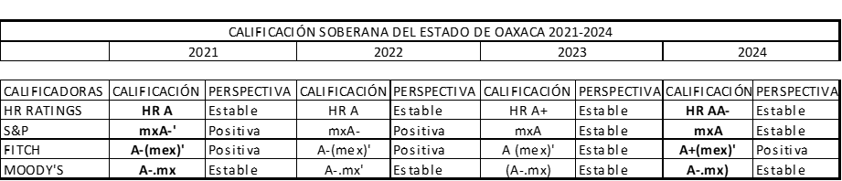
Los años 2023 y 2024, es el periodo en que se consolida la estrategia de administración financiera que ha servido de base para la obtención de las mejores calificaciones dentro de los años en que el Estado ha sido observado por las calificadoras. (2005-2024).
La interpretación de las calificaciones se expresa y resume de la siguiente manera: el Estado de Oaxaca presenta una sólida capacidad de pago de intereses, así como del principal y es poco susceptible a cambios económicos, cuyo significado se traduce que el Estado ofrece seguridad para el pago de sus obligaciones contratadas. En otras palabras, las calificaciones emitidas, reflejan bajo riesgo y certeza de cumplimiento en todo momento.
- Organización y Objeto Social.

- Objeto social.
Con fundamento en el Artículo 1 de la Constitución Política del Estado Libre y Soberano de Oaxaca, el cual indica en su que el Estado de Oaxaca es multiétnico, pluricultural y multilingüe, parte integrante de los Estados Unidos Mexicanos, libre y soberano en todo lo que concierne a su régimen interior, e indica que las autoridades del Estado, en el ámbito de sus competencias, tienen la obligación de promover, respetar, proteger y garantizar los derechos humanos, de conformidad con los principios de universalidad, interdependencia, pluriculturalidad y progresividad.

Por lo anterior, el Poder Ejecutivo del Estado conducirá sus actividades en forma programada, con base en las políticas de planeación que establezca el Titular del Ejecutivo para el logro de los objetivos y prioridades de desarrollo y en los términos que fijen los convenios de coordinación respectivos, para la ejecución de los planes Nacional y Estatal de Desarrollo y los correspondientes programas de la Administración Pública.

- Principal actividad
El Poder Ejecutivo del Gobierno del Estado de Oaxaca, tiene por objetivo la prestación de los servicios públicos y la producción de bienes para satisfacer las necesidades colectivas de la población del Estado de Oaxaca.

- Ejercicio fiscal
Con base en el postulado básico de Contabilidad Gubernamental Periodo Contable que indica que la vida del ente público se divide en periodos uniformes de un año calendario, para efectos del registro de sus operaciones y de rendición de cuentas.

Por tanto, la información financiera presentada en este documento se refiere al periodo relativo al año calendario corriente, que comprende del 1 de enero al 30 de septiembre 2025, y está directamente relacionado el ejercicio del presupuesto de ingresos estimado y el presupuesto de egresos autorizado para el ejercicio 2025.

- Régimen Jurídico
El Poder ejecutivo está regulado por la siguiente legislación:

- La Constitución Política de los Estados Unidos Mexicanos.
- Constitución Política del Estado Libre y Soberano de Oaxaca.
- Ley Orgánica del Poder Ejecutivo del Estado de Oaxaca
- Ley Estatal de Presupuesto y Responsabilidad Hacendaria
- Ley General de Contabilidad Gubernamental.
- Ley de Responsabilidades Administrativas del Estado y Municipios de Oaxaca.
- Ley Estatal de Hacienda
- Ley de Coordinación Fiscal para el Estado de Oaxaca
- Ley de Deuda Pública para el Estado de Oaxaca
- Ley de Transparencia y Acceso a la Información Pública para el Estado de Oaxaca
- Ley de Ingresos del Estado de Oaxaca para el periodo 2024
- Presupuestos de Egresos del Estado de Oaxaca para el periodo 2024
- Entre otras.

- Consideraciones fiscales
El Poder Ejecutivo es un organismo de la Administración Pública. Las obligaciones fiscales de la administración Pública centralizada del estado son las siguientes:

- Declaración mensual de las personas físicas con actividades empresariales y profesionales.
- Declaración anual de Impuesto Sobre la Renta (ISR) donde informe de las retenciones efectuadas por pagos de Rentas de Bienes Inmuebles.
- Declaración anual donde se informe sobre las retenciones de los trabajadores que recibieron Sueldos y Salarios y Trabajadores asimilables a salarios.
- Presentar la Declaración Informativa Semestral por la Recaudación del Impuesto Especial de Producción y Servicios (IEPS) por la Venta Final de Gasolinas y Diesel,
- Presentar la Declaración Informativa Anual de Subsidios para el Empleo.
- Presentar la Declaración Informativa Mensual de Operaciones con Terceros.
- Presentar la información del aviso para la aplicación de estímulos a entidades federativas, municipios y otros organismos públicos.

- Estructura Organizacional Básica.
El Poder Ejecutivo para el despacho de los asuntos de su competencia cuenta con las dependencias de la Administración Pública Centralizada y Entidades de la Administración Pública Paraestatal, con las atribuciones y organización que determinan las disposiciones legales aplicables. Basada en la Ley Orgánica del Poder Ejecutivo del Estado de Oaxaca, la Secretaría de Finanzas del Poder Ejecutivo del Estado de Oaxaca es la responsable de: coordinar la administración tributaria de la Hacienda Pública; la administración financiera, incluyendo la consolidación y emisión de los Estados Financieros; proyectar con la participación de las dependencias y entidades de la administración pública estatal, la programación y presupuestación del Estado, conforme a la legislación y disposiciones aplicables.

La Ley Orgánica del Poder Ejecutivo del Estado de Oaxaca, establece la estructura de la Administración Pública Estatal Centralizada y Paraestatal la cual establece las bases de su organización y funcionamiento, así como las competencias y funciones de cada una de las Dependencias, Organismos Públicos Descentralizados, Fideicomisos Públicos y demás órganos de carácter público que funcionan en el Estado de Oaxaca.

Administración Pública Centralizada

En los términos de los artículos 3, 26, 27 y 33 de la Ley Orgánica del Poder Ejecutivo del Estado de Oaxaca el titular del Poder Ejecutivo cuenta con las siguientes dependencias y organismos auxiliares:

- Gubernatura
- Secretaría de Gobierno
- Secretaría de Seguridad Pública y Protección Ciudadana
- Secretaría de Infraestructuras y Comunicaciones
- Secretaría del Trabajo
- Secretaría de Movilidad
- Secretaría de las Culturas y Artes
- Secretaría de Bienestar, Tequio e Inclusión
- Secretaría de Interculturalidad, Pueblos y Comunidades Indígenas y Afromexicanas
- Secretaría de Fomento Agroalimentario y Desarrollo Rural
- Secretaría de Finanzas
- Secretaría de Administración
- Secretaría de Honestidad, Transparencia y Función Pública
- Consejería Jurídica y Asistencia Legal del Estado
- Coordinación de Comunicación Social
- Coordinación para la Atención de los Derechos Humanos
- Instituto de Planeación para el Bienestar
- Secretariado Ejecutivo del Sistema Estatal de Seguridad Pública
- Secretaría de Desarrollo Económico
- Secretaría de Turismo
- Secretaría de las Mujeres
- Secretaría del Medio Ambiente, Biodiversidad, Energías y Sostenibilidad
- Secretaria de Educación Pública
Así mismo, el Poder Ejecutivo, con base en el Artículo 3, fracción II y III, de la Ley Orgánica del Poder Ejecutivo del Estado de Oaxaca cuenta Administración Pública Descentralizada y los Órganos Auxiliares, definidos como institutos públicos creados mediante decreto del H. Congreso del Estado, con personalidad jurídica y patrimonio propio, cualquiera que sea la denominación, estructura y forma de organización que adopten, por lo tanto, su información financiera, presupuestal y contable, incluyendo las Notas a los Estados Financieros se presentan en el Tomo V Sector Paraestatal.

Es importante mencionar que en lo que va de la presente administración se han extinguido quince entes públicos, dos pertenecientes a la Administración Pública Centralizada, once a la Administración Pública Descentralizada, uno a los Órganos Auxiliares y uno más a los Órganos Autónomos de los cuales diez fueron absorbidos por dependencias del Sector Central y uno se transformó parte de la Administración Pública Descentralizada; de acuerdo con el siguiente cuadro:

Ente extinto | Dependencia fusionante
Coordinación General de Unidades y Caravanas Móviles de Servicios Gratuitos | Secretaría de Bienestar, Tequio e Inclusión
Coordinación General de Enlace Federal | Secretaría de Gobierno
Dirección General de Población | Secretaría de Gobierno
Instituto de Atención Integral al Migrante Oaxaqueño | Secretaría de Gobierno
Coordinación General de Relaciones Internacionales | Ninguna
Oficina de Convenciones y Visitantes de Oaxaca “OCV Oaxaca” | Secretaría de Administración
Instituto Oaxaqueño de Emprendedor y de la Competitividad | Secretaria de Desarrollo Económico
Instituto para el Fomento y la Protección de las Artesanías | Secretaria de Desarrollo Económico
Coordinación Estatal del Corredor Interoceánico del Istmo | Gubernatura
Coordinación General de Educación Media Superior y Superior, Ciencia y Tecnología | Secretaria de Educación Pública
Comisión Estatal para la Planeación de la Educación Superior en el Estado de Oaxaca | Secretaria de Educación Pública
Comisión Estatal para la Planeación y Programación de la Educación Media Superior en Estado de Oaxaca | Secretaria de Educación Pública
Universidad Autónoma Comunal | Universidad Autónoma Comunal - OPD
Jefatura de Gabinete | Ninguna
Secretaría Ejecutiva del Sistema Estatal de Combate a la Corrupción | Ninguna

- Bases para la Preparación de los Estados Financieros

- Normatividad emitida por el CONAC y las disposiciones legales aplicables
Los Estados Financieros fueron elaborados de conformidad a lo establecido en la Ley General de Contabilidad Gubernamental y considerando la normatividad emitida por el Consejo de Armonización Contable, desde el Marco Conceptual de Contabilidad Gubernamental, publicada en el Diario Oficial de la Federación el día 20 de agosto del año 2009, lo establecido en el Capítulo VII del Manual de Contabilidad Gubernamental, relativo a los Estados e Informes Contables, Presupuestarios, Programáticos y de los Indicadores de Postura Fiscal, publicación reformada en el Diario Oficial de la Federación el día 22 de noviembre del año 2010, así como lo establecido en las normas, acuerdos, reglas, lineamientos, parámetros y demás disposiciones emitidas por el Consejo Nacional de Armonización Contable.

- La normatividad aplicada para el reconocimiento, valuación y revelación de los diferentes rubros de la información financiera.
La Secretaría de Finanzas, en su carácter de normativa, integra y consolida la información contable de cada una de las Unidades Responsables de registrar las operaciones que afectan el patrimonio del ente público, así mismo, la Secretaría de Finanzas, por medio del Consejo de Armonización Contable del Estado de Oaxaca (CACEO) difunde en su página digital los documentos emitidos por el CONAC, mismos que se encuentran implementados por parte del Poder Ejecutivo, siendo los siguientes:

- Marco Conceptual de Contabilidad Gubernamental.
- Postulados básicos de Contabilidad Gubernamental.
- Normas y Metodología para la determinación de los momentos contables de los Egresos. Plan de Cuentas.
- Normas y Metodologías para la Determinación de los Momentos Contables de los Ingresos.
- Lineamientos sobre los indicadores para Medir los Avances Físicos y Financieros relacionados con los Recursos Públicos Federales.
- Normas y Metodología para la Emisión de Información Financiera y Estructura de los Estados Financieros Básicos del Ente Público y Características de sus Notas.
- Clasificador por Objeto del Gasto (Capítulo, Concepto g Partida Genérica).
- Clasificador por Tipo de Gasto.
- Clasificación Funcional del Gasto.
- Adecuaciones al Clasificador por Objeto de Gasto.
- Manual de Contabilidad Gubernamental.
- Principales Reglas de Registro y Valoración del Patrimonio (Elementos Generales)
- Clasificación Funcional del Gasto (Finalidad, Función y Subfunción)
- Marco Metodológico Sobre Forma y Términos en que deberá Orientarse el Desarrollo del Análisis de los Componentes de las Finanzas Públicas con Relación a los Objetivos y Prioridades que, en la Materia, Establezca la Planeación del Desarrollo, para su integración en la Cuenta Pública.
- Clasificación Administrativa,
- Clasificación Económica de los Ingresos, de los Gastos y del Financiamiento de los Entes Públicos,
- Lineamientos Mínimos relativos al Diseño e Integración del Registro en los Libros Diario, Mayor e Inventarios y Balances (Registro Electrónico).
- Lineamientos para la elaboración del Catálogo de Bienes que permita la interrelación automática con el Clasificador por Objeto del Gasto y la Lista de Cuentas.
- Lineamientos dirigidos a asegurar que el Sistema de Contabilidad Gubernamental facilite el Registro y Control de los inventarios de los Bienes Muebles e Inmuebles de los Entes Públicos.
- Reglas Específicas del Registro y Valoración del Patrimonio.
- Lineamientos para la elaboración del Catálogo de Bienes Inmuebles que permita la Interrelación Automática con el Clasificador por Objeto del Gasto y la Lista de Cuentas.
- Parámetros de Estimación de Vida Útil.
- Lineamientos que deberán observar los entes públicos para registrar en las cuentas de activo los fideicomisos sin estructura orgánica y contratos análogos incluyendo mandatos.
- Clasificador por Fuentes de Financiamiento.
- Lineamientos para la construcción y diseño de indicadores de desempeño mediante la Metodología de Marco Lógico.
- Norma para establecer la estructura del formato de la relación de bienes que compone el patrimonio del ente público.
- Clasificación Programática.

- Postulados Básicos
La Secretaría de Finanzas del Gobierno del Estado de Oaxaca ha preparado la información financiera con base en los postulados básicos de contabilidad gubernamental, los cuales sustentan de manera técnica los registros de las operaciones, la elaboración y presentación de los estados financieros, basados en su razonamiento, eficiencia, respaldo en legislación especializada y la aplicación de la Ley General de Contabilidad Gubernamental, con la finalidad de uniformar los métodos, procedimientos y prácticas contables.

A continuación, se enlistan los Postulados Básicos de Contabilidad Gubernamental, los cuales deben ser aplicados por los entes públicos de forma tal, que la información que proporcionen sea oportuna, confiable y comparable para la toma de decisiones:

- Sustancia Económica
- Entes Públicos
- Existencia Permanente
- Revelación Suficiente
- Importancia Relativa
- Registro e Integración Presupuestaria
- Consolidación de la Información Financiera
- Devengo Contable
- Valuación
- Dualidad Económica
- Consistencia

- Normatividad supletoria:
Se informa que, para la emisión de los Estados Financieros, no se ha recurrido a normatividad supletoria.

- Entidades que por primera vez estén implementando la base devengado:
El Poder Ejecutivo del Estado realizó la implementación de la base del ingreso y egreso devengado en el ejercicio fiscal 2012, por lo que no se encuentra en el supuesto citado en el presente inciso.

- Políticas de Contabilidad Significativas.
El Estados de Situación Financiera al 30 de septiembre de 2025, el Estado de Actividades, el Estado de Variaciones en la Hacienda Pública y el Estado de Flujo de Efectivo, correspondientes al periodo del 01 de enero al 30 de septiembre de 2025, fueron preparados y emitidos por dicho periodo, con la finalidad de dar cumplimiento a la disposición legal contenida en el artículo 81 de la Ley Estatal de Presupuesto y Responsabilidad Hacendaria.

- Actualización
Conforme a los lineamientos de la NIF B-IO "Efectos de la Inflación", la economía mexicana se encuentra en un entorno no inflacionario, al mantener una inflación acumulada de los últimos tres años inferior al 26 por ciento (límite máximo para definir que una economía debe considerarse como no inflacionaria), por lo tanto, a partir 1 de enero de 2008 se suspendió el reconocimiento de los efectos de la inflación en la información financiera, situación que las cifras al 30 de septiembre de 2025 de los estados financieros adjuntos, se presentan en pesos históricos.

- Operaciones en el Extranjero
El Gobierno del Estado de Oaxaca al 30 de septiembre de 2025 no cuenta con activos o recursos financieros en moneda extranjera.

- Costo de Ventas
Ningún ente público dependiente del Gobierno del Estado de Oaxaca, realiza operaciones mercantiles en el cual se tenga que establecer el Costo de lo Vendido y en consecuencia la valuación de los inventarios.

- Patrimonio
De conformidad con la Ley General de Contabilidad Gubernamental y los lineamientos emitidos por el Consejo Nacional de Armonización Contable en las reglas de registro y valoración del patrimonio en el punto III en las definiciones del activo, pasivo, hacienda pública/patrimonio, las aportaciones, las donaciones de capital, los ahorros/desahorros acumulados se expresan a su costo histórico.

- Beneficios a Empleados
Los pagos basados en antigüedad a que puedan tener derecho los empleados en caso de retiro voluntario, separación o muerte de acuerdo con las condiciones generales de trabajo se registran como egresos en el año que se vuelven exigibles y se pagan.

Por Ley las obligaciones por jubilaciones están a cargo de un organismo descentralizado denominado Oficina de Pensiones del Estado de Oaxaca.

- Provisiones
No se tienen identificados conceptos o hechos de los cuales sea necesario el registro de provisiones.

- Reservas
No se tienen identificados conceptos o hechos de los cuales sea necesario el registro de reservas.

- Cambio en Políticas Contables
No existieron cambios en políticas contables que generaran un efecto relevante en la información financiera.

- Reclasificaciones
En la Información financiera, a la fecha del presente trimestre, no tienen registros de movimientos entre cuentas por efectos de cambios en los tipos de operaciones.

- Depuración y cancelación de saldos.
Durante el 2025 no se han realizado depuraciones y cancelación de cuentas contables significativas, no obstante lo anterior, durante el mes de septiembre, se realizaron mesas de trabajo con cada una de las dependencias y entidades a fin de validar los saldos contables sujetos a depuración, por lo que se prevé que al cierre del presente ejercicio se realicen algunas depuraciones o cancelaciones de saldos.

- Posición en Moneda Extranjera y Protección por Riesgo Cambiario.
El Gobierno del Estado de Oaxaca al 30 de septiembre de 2025 no cuenta con activos o recursos financieros en moneda extranjera y como consecuencia no se cuenta con protección por riesgo cambiario,

- Reporte Analítico del Activo

- Vida útil, porcentajes de depreciación y amortización utilizados en los diferentes tipos de activos, o el importe de las pérdidas por deterioro reconocidas
El registro del Activo se basa en lo estipulado en las Reglas de Registro y Valuación del Patrimonio; la vida contable de los bienes se considera de acuerdo con los Parámetros de Estimación de Vida Útil, normatividad emitida por el CONAC, publicado en el Diario Oficial de la Federación con vigencia de aplicación a partir del 1º de enero de 2025, lo que sustenta las cifras reportadas en el Estado Analítico del Activo. Los años de vida útil pueden cambiar en aquellos bienes en que por razones de uso sea menor.

- Cambios en el porcentaje de depreciación y amortización y en el valor de los activos ocasionado por deterioro.
Se informa que, para la determinación y reconocimiento de los montos de la depreciación y amortización de los bienes muebles, inmuebles e intangibles, desde el inicio de su reconocimiento en el año 2018, se estableció que el valor de deshecho debe ascender, en todos los casos, a lo que resulte de dividir el Valor Histórico Original de cada uno de los bienes entre los años de vida útil definidos en la “Guía de vida útil estimada y porcentajes de depreciación” según cada tipo de bien, de manera que el valor contable de los mismos nunca lleguen a cero pesos, lo que impacta en el reconocimiento contable de valor a la utilidad que se obtiene del uso de estos, a pesar de que su vida útil haya culminado; siempre y cuando, los bienes sigan en uso, de lo contrario, se deberá proceder a la baja física y contable correspondiente.

- Importe de los gastos capitalizados en el ejercicio, tanto financieros como de investigación y desarrollo.
En el periodo que se informa no se han realizado registros contables para capitalizar gasto financiero ni de investigación y desarrollo.

- Riesgos por tipo de cambio o tipo de interés de las inversiones financieras.
A la fecha del presente informe, la cuenta de Inversiones Financieras a largo plazo presenta un saldo de 2,1 millones de pesos, saldo que se sustenta con el Convenio de Coordinación y Colaboración para la potenciación de los Recursos de Fondo de Aportaciones Múltiples, y se encuentra libre de riesgo en cuanto a la tasa de interés, toda vez que su inversión se rige bajo la normatividad aplicable del Fiduciario y los lineamientos del FAM.

- Valor en el ejercicio de los bienes construidos por la entidad.
El Poder Ejecutivo del Gobierno del Estado no realiza obra propia ni construye bienes inmuebles para su propiedad.

- Otras circunstancias de carácter significativo que afecten el activo, tales como bienes en garantía, señalados en embargos, litigios, títulos de inversiones entregados en garantías, baja significativa del valor de inversiones financieras, etc.
A la fecha de los estados financieros, no se identifica alguna circunstancia que afecte el activo.

- Desmantelamiento de activos, procedimientos, implicaciones, efectos contables.
Se informa que al 30 de septiembre de 2025 el Poder Ejecutivo no ha realizado procedimientos para desmantelar activos.

- Administración de activos; planeación con el objetivo de que el ente los utilice de manera más efectiva.
Adicionalmente, se informa de las principales variaciones en el activo, en cuadros comparativos como sigue:

- Inversiones en valores.
CUENTA | DESCRIPCIÓN | SALDO AL 31 DE DICIEMBRE DE 2024 | SALDO AL 30 DE SEPTIEMBRE DE 2025 | DIFERENCIA
1.1.1.4.1 | INVERSIONES EN MONEDA NACIONAL CP | 3,157,286,962.13 | 8,037,780,477.80 | 6,458,061,372.76
1.1.1.4.1.001 | BANAMEX | 362,771,676.26 | 2,087,859,145.65 | 2,167,449,312.73
1.1.1.4.1.002 | BBVA BANCOMER, S.A. | 1,030,158,081.20 | 1,004,453,391.02 | -57,676,223.03
1.1.1.4.1.003 | HSBC | 456,815,505.12 | 539,785,308.23 | 72,766,878.88
1.1.1.4.1.004 | SCOTIABANK | 387,463,583.40 | 2,308,722,908.35 | 2,499,672,524.32
1.1.1.4.1.005 | SANTANDER | 331,157,126.07 | 1,299,857,552.71 | 1,799,938,999.83
1.1.1.4.1.007 | BANORTE | 69,950,720.19 | 91,732,835.77 | 1,447,854.25
1.1.1.4.1.009 | BANCO AZTECA | 518,970,269.89 | 705,369,336.07 | -25,537,974.22
 | TOTALES | 3,157,286,962.13 | 8,037,780,477.80 | 6,458,061,372.76

- Patrimonio de Organismos Descentralizados de Control Presupuestario Indirecto.
El Estado de Oaxaca no cuenta con organismos descentralizados de control presupuestario indirecto

- Inversiones en empresas de participación mayoritaria.
El Estado de Oaxaca no cuenta con inversiones en empresas de participación mayoritaria

- Inversiones en empresas de participación minoritaria.
El Estado de Oaxaca no cuenta con inversiones en empresas de participación minoritaria

- Patrimonio de Organismos Descentralizados de Control Presupuestario Directo, según corresponda.
A continuación, se muestra la lista de Organismos Descentralizados de Control Presupuestario Directo con el patrimonio al 01 de enero de 2025 y al 30 de septiembre de 2025, así como su variación, mencionando que el saldo al inicio del ejercicio refleja el resultado del año 2024; las explicaciones de las variaciones se encontrarán en las notas a los estados financieros correspondiente a cada uno de ellos dentro del Tomo V del 2do. Informe Trimestral de Avance de Gestión de 2025:

UR | NOMBRE | SALDO AL 01 DE ENERO DE 2025 | SALDO AL 30 DE SEPTIEMBRE DE 2025 | DIFERENCIA
501 | CAMINOS BIENESTAR | 1,559,895,286 | 1,005,729,583 | -554,165,703
502 | CASA DE LA CULTURA OAXAQUEÑA | 1,988,368 | 1,913,584 | -74,784
504 | CENTRO DE LAS ARTES DE SAN AGUSTÍN | 2,761,229 | 2,263,765 | -497,463
506 | COLEGIO DE BACHILLERES DEL ESTADO DE OAXACA | 226,777,358 | 197,687,788 | -29,089,570
507 | COLEGIO DE ESTUDIOS CIENTÍFICOS Y TECNOLÓGICOS DEL ESTADO DE OAXACA | 1,488,805,430 | 1,486,700,677 | -2,104,753
508 | COLEGIO SUPERIOR PARA LA EDUCACIÓN INTEGRAL INTERCULTURAL DE OAXACA | 13,337,721 | 13,337,721 | 0
511 | VIVIENDA BIENESTAR | 511,184,227 | 47,527,662 | -463,656,565
512 | COMISIÓN ESTATAL DEL AGUA PARA EL BIENESTAR | 1,766,371,064 | 1,527,878,067 | -238,492,997
513 | COMISIÓN ESTATAL FORESTAL | 17,591,580 | 17,432,491 | -159,090
515 | COMISIÓN ESTATAL PARA LA PLANEACIÓN Y PROGRAMACIÓN DE LA EDUCACIÓN MEDIA SUPERIOR DEL ESTADO DE OAXACA | 36,488 | 36,488 | 0
516 | COMISIÓN PARA LA REGULARIZACIÓN DE LA TENENCIA DE LA TIERRA URBANA DEL ESTADO DE OAXACA | 207,109 | 207,029 | -80
517 | CONSEJO ESTATAL PARA LA PREVENCIÓN Y CONTROL DEL SIDA | 21,707,792 | 21,707,792 | 0
519 | CONSEJO OAXAQUEÑO DE CIENCIA, TECNOLOGÍA E INNOVACIÓN. | 339,163 | 339,163 | 0
520 | COORDINACIÓN ESTATAL DE PROTECCIÓN CIVIL Y GESTIÓN DE RIESGOS | 2,588,796 | 2,799,171 | 210,375
521 | CORPORACIÓN OAXAQUEÑA DE RADIO Y TELEVISIÓN | 214,418,855 | 214,300,779 | -118,076
523 | HOSPITAL DE LA NIÑEZ OAXAQUEÑA | 77,567,911 | 77,565,707 | -2,204
524 | INSTITUTO DE CAPACITACIÓN Y PRODUCTIVIDAD PARA EL TRABAJO DEL ESTADO DE OAXACA | 57,565,907 | 57,445,825 | -120,082
525 | INSTITUTO DE ESTUDIOS DE BACHILLERATO DEL ESTADO DE OAXACA | 20,856,941 | 19,458,639 | -1,398,303
526 | INSTITUTO DE LA JUVENTUD DEL ESTADO DE OAXACA | 1,198,616 | 1,198,616 | 0
528 | INSTITUTO DEL PATRIMONIO CULTURAL DEL ESTADO DE OAXACA | 1,441,320,603 | 1,228,973,963 | -212,346,640
530 | INSTITUTO ESTATAL DE EDUCACIÓN PARA ADULTOS | -305,398 | 251,853 | 557,251
531 | INSTITUTO ESTATAL DE EDUCACIÓN PÚBLICA DE OAXACA | 5,700,797,160 | 5,696,407,275 | -4,389,885
532 | INSTITUTO OAXAQUEÑO CONSTRUCTOR DE INFRAESTRUCTURA EDUCATIVA | 1,419,677,335 | 1,287,007,878 | -132,669,457
535 | INSTITUTO TECNOLÓGICO SUPERIOR DE SAN MIGUEL EL GRANDE | 17,938,741 | 17,070,541 | -868,200
536 | INSTITUTO TECNOLÓGICO SUPERIOR DE TEPOSCOLULA | 2,638,275 | 2,638,275 | 0
538 | NOVAUNIVERSITAS | 122,359,579 | 159,837,309 | 37,477,731
539 | SISTEMA OPERADOR DE LOS SERVICIOS DE AGUA POTABLE Y ALCANTARILLADO | 929,385,597 | 782,676,026 | -146,709,571
540 | SERVICIOS DE SALUD DE OAXACA | 8,094,365,002 | 8,010,621,723 | -83,743,278
541 | SISTEMA PARA EL DESARROLLO INTEGRAL DE LA FAMILIA DEL ESTADO DE OAXACA | 409,426,559 | 414,837,344 | 5,410,784
542 | UNIVERSIDAD DE CHALCATONGO | 130,490,021 | 130,498,836 | 8,815
543 | UNIVERSIDAD DE LA CAÑADA | 139,590,617 | 139,436,484 | -154,134
544 | UNIVERSIDAD DE LA COSTA | 105,557,617 | 105,557,617 | 0
545 | UNIVERSIDAD DE LA SIERRA JUÁREZ | 112,507,897 | 111,927,524 | -580,373
546 | UNIVERSIDAD DE LA SIERRA SUR | 359,557,387 | 358,808,965 | -748,422
547 | UNIVERSIDAD DEL ISTMO | 346,307,158 | 343,169,905 | -3,137,253
548 | UNIVERSIDAD DEL MAR | 535,231,412 | 531,249,554 | -3,981,858
549 | UNIVERSIDAD DEL PAPALOAPAN | 234,211,366 | 234,187,615 | -23,751
550 | UNIVERSIDAD TECNOLÓGICA DE LA MIXTECA | 282,687,466 | 273,632,017 | -9,055,450
551 | UNIVERSIDAD TECNOLÓGICA DE LA SIERRA SUR DE OAXACA | 8,386,004 | 8,383,211 | -2,793
552 | UNIVERSIDAD TECNOLÓGICA DE LOS VALLES CENTRALES DE OAXACA | 81,461,811 | 80,862,111 | -599,700
554 | DEFENSORÍA PÚBLICA DEL ESTADO DE OAXACA | 2,159,105 | 2,159,105 | 0
558 | INSTITUTO DE LA FUNCIÓN REGISTRAL DEL ESTADO DE OAXACA | 30,684,493 | 30,684,493 | 0
559 | SECRETARÍA EJECUTIVA DEL SISTEMA ESTATAL DE COMBATE A LA CORRUPCIÓN | 825,355 | 0 | -825,355
561 | ORGANISMO OPERADOR ENCARGADO DE LA GESTIÓN Y MANEJO INTEGRAL DE LOS RESIDUOS SÓLIDOS URBANOS Y DE MANEJO ESPECIAL DEL ESTADO DE OAXACA | 22,192,618 | 22,188,242 | -4,376
562 | COORDINACIÓN DE DELEGADOS DE PAZ SOCIAL | 1,389,035 | 1,389,035 | 0
563 | TELEBACHILLERATO COMUNITARIO DEL ESTADO DE OAXACA | 4,601,289 | 4,601,289 | 0
565 | INSTITUTO DEL DEPORTE | 4,425,020 | 4,380,440 | -44,580
568 | SISTEMA DE TRANSPORTE COLECTIVO METROPOLITANO CITYBUS OAXACA | 83,553,110 | 83,713,110 | 160,000
569 | UNIVERSIDAD POLITÉCNICA DE NOCHIXTLÁN ABRAHAM CASTELLANOS | 2,337,549 | 2,336,059 | -1,490
570 | UNIVERSIDAD AUTÓNOMA COMUNAL DE OAXACA | 3,751,895 | 3,750,558 | -1,337
571 | COMISIÓN ESTATAL DE BÚSQUEDA DE PERSONAS DESAPARECIDAS PARA EL ESTADO DE OAXACA | 15,543,089 | 30,868,635 | 15,325,545
572 | DIRECCIÓN GENERAL DEL HANGAR OFICIAL DEL GOBIERNO DEL ESTADO | 98,688,373 | 98,448,244 | -240,130
573 | CENTRO DE CONCILIACIÓN LABORAL DEL ESTADO DE OAXACA | 2,228,090 | 2,228,090 | 0
574 | PROCURADURÍA DE PROTECCIÓN AL AMBIENTE DEL ESTADO DE OAXACA | 1,677,238 | 1,677,238 | 0
575 | COMISIÓN EJECUTIVA ESTATAL DE ATENCIÓN INTEGRAL A VÍCTIMAS | 3,184,120 | 2,650,847 | -533,273
576 | ARCHIVO GENERAL DEL ESTADO DE OAXACA | 1,206,678 | 1,244,906 | 38,228
577 | ARCHIVO GENERAL DEL ESTADO DE OAXACA | 0 | 0 | 0
578 | UNIDAD DE INTELIGENCIA PATRIMONIAL Y ECONÓMICA DEL ESTADO DE OAXACA | 181,676 | 165,312 | -16,365
579 | UNIVERSIDAD POLITÉCNICA Y TECNOLÓGICA DEL ISTMO DE TEHUANTEPEC | 2,998,542 | -62,348 | -3,060,890
580 | AFROUNIVERSIDAD POLITÉCNICA INTERCULTURAL | 13,761 | 0 | -13,761
582 | COORDINACIÓN PARA LA COMERCIALIZACIÓN DE PRODUCTOS OAXAQUEÑOS | 2,114,242 | 2,114,242 | 0
587 | AGENCIA DE TECNOLOGÍAS E INNOVACIÓN DIGITAL | 0 | 28,880,792 | 28,880,792
601 | FIDEICOMISO PARA EL DESARROLLO LOGÍSTICO DEL ESTADO DE OAXACA | 113,789,436 | 112,324,904 | -1,464,532
602 | FIDEICOMISO DE FOMENTO PARA EL ESTADO DE OAXACA | 36,019 | 36,019 | 0
801 | OFICINA DE PENSIONES DEL ESTADO DE OAXACA | 129,845 | 137,134 | 7,288

Fideicomisos, Mandatos y Análogos.

A la fecha el Estado cuenta con 23 Fideicomisos, cuyo detalle se encuentra en el Tomo 1A:

No. | NÚM. FIDEICO-MISO | NOMBRE FIDEICOMISO | TIPO | SALDO
1 | 6259 | FIDEICOMISO "ALIANZA PARA EL CAMPO DE OAXACA" (FAPCO) | INVERSIÓN Y ADMINISTRACIÓN | 39,221,252.91
2 | 360293021 | FIDEICOMISO "MENORES DE SANTIAGO XOCHILTEPEC" | ADMINISTRACIÓN E INVERSIÓN | 531,372.02
3 | 11600 | CONTRATO DE FIDEICOMISO IRREVOCABLE DE ADMINISTRACIÓN Y PAGO | IRREVOCABLE DE ADMINISTRACIÓN Y PAGO | 11,503.53
4 | 17556 | FIDEICOMISOS IRREVOCABLE DE ADMINISTRACIÓN E INVERSIÓN (POLICÍAS ACAECIDOS EN CUMPLIMIENTO DE SU DEBER) | IRREVOCABLE DE ADMINISTRACIÓN E INVERSIÓN | 533,153.28
5 | 80678 | FIDEICOMISO PARA EL DESARROLLO LOGÍSTICO DEL ESTADO DE OAXACA / FIDELO | IRREVOCABLE TRASLATIVO DE DOMINIO Y DE ADMINISTRACIÓN | 27,127,606.19
6 | 2050 | FIDEICOMISO PARA EL DESARROLLO REGIONAL SUR SURESTE (FIDESUR) | INVERSIÓN Y FUENTE DE PAGO | 460,768.68
7 | 5868 | FIDEICOMISO DE FONDO DE VIVIENDA MAGISTERIAL (FIPROVIM) | ADMINISTRACIÓN | 76,847,887.34
8 | 360314033 | FIDEICOMISO "FONDO DE GARANTÍA PARA LAS EMPRESAS DE SOLIDARIDAD DEL ESTADO DE OAXACA (FOGAROAX)" | INVERSIÓN Y GARANTÍA  COMPLEMENTARIA | 5,635,214.67
9 | 28445-5 | FIDEICOMISO PARA EL PROGRAMA ESPECIAL DE FINANCIAMIENTO A LA VIVIENDA PARA EL MAGISTERIO DEL ESTADO DE OAXACA (FOVIMOAX) | INVERSIÓN Y ADMINISTRACIÓN | 70,366,606.57
10 | 80697 | FIDEICOMISO "OFICINA DE CONVENCIONES Y VISITANTES DE OAXACA, OCV OAXACA (OCV)" | ENTIDAD PARAESTATAL | 315,738.13
11 | 80736 | FIDEICOMISO DE FOMENTO PARA EL ESTADO DE OAXACA FIFEO | ENTIDAD PARAESTATAL | 56,263,394.38
12 | 2003410-1 | FONDO DE PENSIONES PARA LOS INTEGRANTES DE LAS INSTITUCIONES POLICIALES DE LA SECRETARÍA DE SEGURIDAD PÚBLICA DEL ESTADO DE OAXACA | ADMINISTRACIÓN, INVERSIÓN Y PAGO | 47,740,412.71
13 | 80063 | FIDEICOMISO DEL FONDO PARA EL FOMENTO ESTATAL DE LAS ACTIVIDADES PRODUCTIVAS DE OAXACA (FIDEAPO) | ENTIDAD PARAESTATAL | 0
14 | 80064 | FIDEICOMISO DEL FONDO DE FOMENTO A EMPRESAS DE SOLIDARIDAD EN EL ISTMO  DE OAXACA (FOFASIO) | ENTIDAD PARAESTATAL | 0
15 | 11150 | FIDEICOMISO DE FOMENTO MINERO (FIMO) | ENTIDAD PARAESTATAL | 16,406,802.18
16 | 2249 | CORREDOR BRT 1 PONIENTE DEL SISTEMA INTEGRADO DE TRANSPORTE DE LA ZONA METROPOLITANA DE OAXACA | ADMINISTRACIÓN | 45,761,589.22
17 | 11041126 | FONDO DE DESASTRES NATURALES DEL ESTADO DE OAXACA (FDNEO) | ADMINISTRACIÓN, INVERSIÓN Y PAGO | 322,204,515.14
18 | 4100558 | FIDEICOMISO IRREVOCABLE DE ADMINISTRACIÓN Y FUENTE DE PAGO | ADMINISTRACIÓN Y FUENTE DE PAGO | 51,272,729.70
19 | 10754 | FIDEICOMISO IRREVOCABLE DE ADMINISTRACIÓN Y FUENTE DE PAGO | ADMINISTRACIÓN Y FUENTE DE PAGO | 2,989,467.61
20 | 11581 | FIDEICOMISO IRREVOCABLE DE ADMINISTRACIÓN Y FUENTE DE PAGO (MAS OAXACA) | ADMINISTRACIÓN Y FUENTE DE PAGO | 9,630,737.52
21 | 360958235 | NIÑAS, NIÑOS, ADOLESCENTES Y ADULTOS DAMNIFICADOS DEL MUNICIPIO DE SANTIAGO JAMILTEPEC, OAXACA. | ADMINISTRACIÓN, INVERSIÓN Y PAGO | 2,656,769.14
22 | 2004587 | FIDEICOMISO MAESTRO DE ADMINISTRACIÓN Y FUENTE DE PAGO | ADMINISTRACIÓN Y FUENTE DE PAGO | 193,574,369.45
23 | 2004588 | FIDEICOMISO MAESTRO DE ADMINISTRACIÓN Y FUENTE DE PAGO | ADMINISTRACIÓN Y FUENTE DE PAGO | 148,709,969.32
 | TOTAL |  |  | 1,118,261,859.69

Reporte de recaudación

Acciones de Fiscalización, Resultados del Periodo Enero – Septiembre de 2025.

IMPUESTOS FEDERALES

ACTOS DE FISCALIZACIÓN

Dentro de las atribuciones a cargo de la Secretaría de Finanzas, relacionadas con la verificación del cumplimiento de las obligaciones fiscales de los contribuyentes, la Dirección de Auditoría e Inspección Fiscal durante el periodo de enero a septiembre de 2025 concluyó 494 actos de fiscalización en materia de impuestos federales, cabe señalar que de acuerdo a la concertación del Programa Operativo Anual 2025 se tiene una meta anual de 389 actos, lográndose al tercer trimestre un avance del 126.99 % respecto a dicha meta.

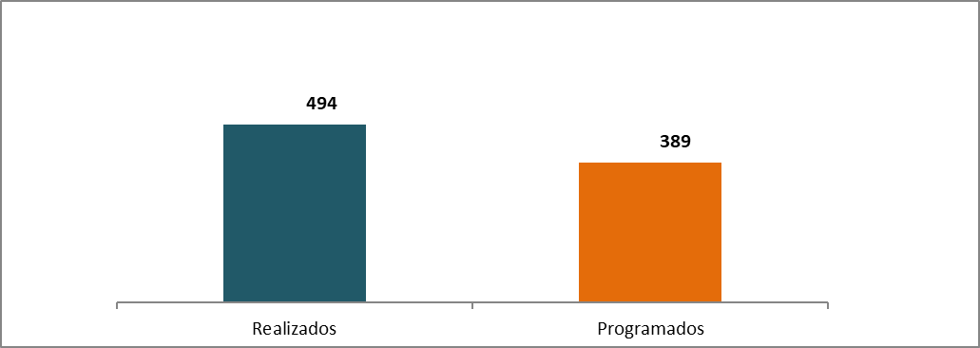

ACTOS DE EJEMPLARIDAD

Con la finalidad de incrementar la percepción de riesgo en los contribuyentes incumplidos, se han llevado a cabo 10 acciones de ejemplaridad para combatir las prácticas indebidas, buscando con ello el fortalecimiento de las finanzas públicas, propiciando una leal competencia y evitando de esta manera la propagación de delitos fiscales; en este sentido, la meta concertada en el Programa Operativo Anual 2025 es de 14 acciones, lográndose al tercer trimestre un avance del 71.42 % respecto a dicha meta.

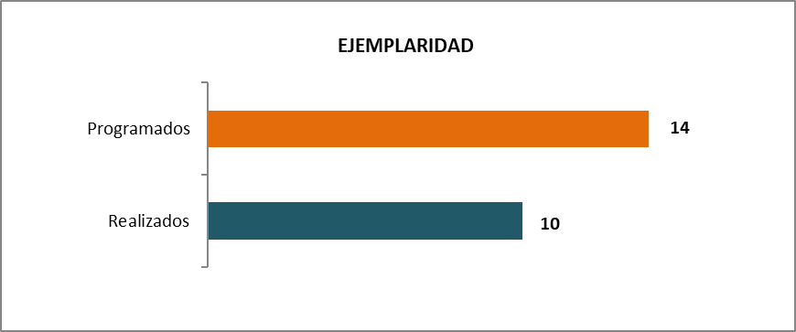

CIFRAS COBRADAS Y VIRTUALES DEL PROGRAMA OPERATIVO ANUAL FEDERAL

Con la finalidad de promover la eficiencia de la función de fiscalización, así como para lograr una cobertura más uniforme con el universo de contribuyentes, a través del Programa Operativo Anual, se concertó una meta recaudatoria para el ejercicio 2025, obteniéndose al mes de septiembre los siguientes avances:

CONCEPTO | META ANUAL | RECAUDADO  (MILES DE PESOS) | AVANCE
Cifras Cobradas | $180,000 | $197,949 | 109.97%
Cifras Virtuales | $69,000 | $100,796 | 146.08%

IMPUESTOS ESTATALES

ACTOS DE FISCALIZACIÓN

Derivado de las atribuciones a cargo de la Secretaría de Finanzas, relacionadas con la verificación del cumplimiento de las obligaciones fiscales de los contribuyentes, al tercer trimestre de 2025, se realizaron 201 acciones de fiscalización, buscando con ello incrementar la percepción de riesgo en los contribuyentes incumplidos, así como el fortalecimiento de las finanzas públicas motivado por el correcto pago de las contribuciones; cabe señalar que de acuerdo a la concertación del Programa Operativo Anual 2025 de impuestos estatales, se tiene una meta anual de 219 actos, lográndose al tercer trimestre un avance del 91.78 % respecto a dicha meta.

CIFRAS COBRADAS PROGRAMA OPERATIVO ANUAL ESTATAL

A través del Programa Operativo Anual, se concertó una meta recaudatoria para el ejercicio 2025, obteniéndose al mes de septiembre los siguientes resultados:

CONCEPTO | META ANUAL (MILES DE PESOS) | RECAUDADO  (MILES DE PESOS) | AVANCE
Cifras Cobradas | $25,000 | $ 57,651 | 230.60 %

CIFRAS COBRADAS PARA AVANCE DE LEY DE INGRESOS

Como resultado de la actividad fiscalizadora, al tercer trimestre de 2025 la Dirección de Auditoría e Inspección Fiscal tramitó el pago de incentivos económicos ante la Unidad de Coordinación con Entidades Federativas (UCEF) en cantidad de 120 millones 432 mil 108 pesos, asimismo se recuperó cifras cobradas que derivan de actos de fiscalización en materia federal que fueron pagados por los contribuyentes directamente al Estado en cantidad de 55 millones 868 mil 517 pesos, obteniéndose una recaudación total por actos de fiscalización en cantidad de 176 millones 300 mil 625 pesos. Por otra parte, la recaudación lograda de Impuestos Estatales fue de 57 millones 651 mil 16 pesos, en este sentido, se obtuvo un total de ingresos de 233 millones 951 mil 641 pesos, con los cuales se contribuye a sufragar el gasto público.

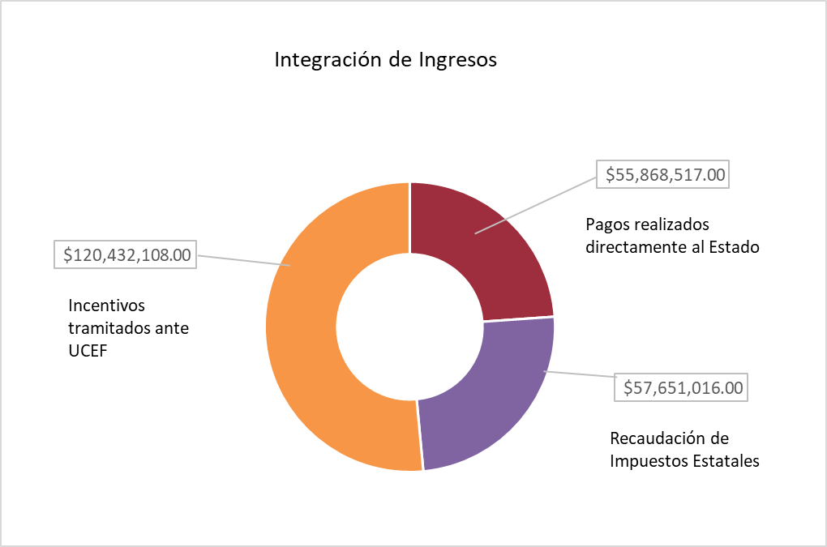

- Información sobre la Deuda y el Reporte Analítico de la Deuda
Política de Deuda Pública

Se continúa con una política responsable en materia de deuda pública con la implementación de medidas de austeridad y de disciplina financiera en el ejercicio del gasto, aplicando lo establecido en la Ley de Disciplina Financiera de las Entidades Federativas y los Municipios.

Como resultado de estas medidas, durante el presente ejercicio fiscal no se ha contratado deuda pública ni créditos a corto plazo y se cumple oportunamente con las obligaciones contractuales vigentes.

1/ En términos de la Cláusula Décima Tercera numeral 13.1 del contrato de crédito, el 28 de noviembre de 2022 Banobras activó la aceleración parcial del Crédito.
2/ El Estado solamente pagará intereses, el principal será cubierto con bonos cupón cero, que serán adquiridos por un Fideicomiso, con cargo al patrimonio del mismo; constituido por el gobierno federal por conducto de la SHCP y Banobras.
3/ Se modificó a la baja la sobretasa en relación al período anterior al subir la calificación crediticia de los créditos en 2024: Banobras 363, de 0.40 a 0.39%; Banobras 2,000, de 0.35 a 0.34% y Santander 1000, de 0.29 a 0.288%.

El saldo de la deuda pública directa al 30 de septiembre de 2025 asciende a 14 mil 748 millones 801 mil 947 pesos, la cual representa el 90.58% del total de la deuda pública y otras obligaciones de pago; los Créditos Bono Cupón Cero, en los que el Estado solamente paga intereses y el pago de capital está a cargo de la Federación, con un saldo de 1,534 millones 235 mil 126 pesos, representa el 9.42%.

DEUDA PÚBLICA Y OBLIGACIONES DE PAGO ESTATAL

La Ley de Deuda Pública del Estado de Oaxaca establece dos tipos de Financiamientos: los que se consideran como un Pasivo Directo y las Obligaciones de Pago que no representan un pasivo directo al Estado, sin embargo, existe el compromiso de pago.

El Estado cuenta con 12 financiamientos vigentes: 10 créditos a largo plazo, considerados como pasivos directos y 2 créditos Bono Cupón Cero, conocidos como Obligaciones de Pago, con las principales características:
1/ En términos de la Cláusula Décima Tercera numeral 13.1 del contrato de crédito, el 28 de noviembre de 2022 Banobras activó la aceleración parcial del Crédito.
2/ El Estado solamente pagará intereses, el principal será cubierto con bonos cupón cero, que serán adquiridos por un Fideicomiso, con cargo al patrimonio del mismo; constituido por el gobierno federal por conducto de la SHCP y Banobras.
3/ Se modificó a la baja la sobretasa en relación al período anterior al subir la calificación crediticia de los créditos en 2024: Banobras 363, de 0.40 a 0.39%; Banobras 2,000, de 0.35 a 0.34% y Santander 1000, de 0.29 a 0.288%.

El saldo de la deuda pública directa al 30 de septiembre de 2025 asciende a 14 mil 748 millones 801 mil 947 pesos, la cual representa el 90.58% del total de la deuda pública y otras obligaciones de pago; los Créditos Bono Cupón Cero, en los que el Estado solamente paga intereses y el pago de capital está a cargo de la Federación, con un saldo de 1,534 millones 235 mil 126 pesos, representa el 9.42%.

- Calificaciones otorgadas
La opinión emitida por las agencias calificadoras, durante la última revisión anual realizada entre el mes de septiembre y octubre de 2024, ha sido unánime en otorgar la calidad crediticia al Estado de Oaxaca con la solvencia para cumplir con las obligaciones financieras contratadas, dejando el claro que el riesgo crediticio es bajo.
Las calificaciones hacia el Estado libre y soberano de Oaxaca, se pueden considerar dentro de la media alta como es la apreciación de una de las cuatro encargadas de analizar la información financiera administrada por el actual régimen.
Al Estado, se le señala como unos de los estados con una gran dependencia federativa, pero queda demostrado de los recursos recibidos y los recursos propios son administrados con la destreza para no incurrir a los financiamientos a largo plazo ni de corto plazo por lo cual no lleva al Estado a un endeudamiento y mantener la liquidez necesaria para cubrir los gastos que exige la administración del pueblo oaxaqueño.
La calificación emitida se debe entender como el crédito de la solvencia y la perspectiva es una estimación de lo que podría pasar en un futuro no muy lejano.
El estado de Oaxaca recibe de las instituciones calificadoras una buena apreciación relacionada con el riesgo crediticio.
Se sustenta lo anterior, porque al periodo señalado han mantenido las mismas notificaciones donde se refleja que el Estado de Oaxaca presenta una sólida capacidad de pago de intereses, así como del principal y es poco susceptible a cambios económicos, cuyo significado se traduce que ofrece seguridad para el pago de sus obligaciones financieras contratadas. En otras palabras, las calificaciones emitidas por estas instituciones, reflejan bajo riesgo y certeza de cumplimiento en todo momento.
En el mes de mayo de 2024, como estrategia administrativa financiera, con previa autorización del Honorable Congreso del Estado de Oaxaca, la presente administración tomó la decisión de reestructurar la deuda pública del Estado con la finalidad de ampliar los plazos de vencimientos de sus obligaciones financieras. El objetivo principal que sustenta esta operación de reestructura, es la reducción del servicio de la deuda que beneficiaría al Estado, así mismo, debido que ha mejorado la calificación crediticia soberana del Estado, se realizó la revisión de la sobretasa que afectaba la tasa efectiva y como resultado esperado, dio a las finanzas contar con una fuente de liquidez para enfrentar las necesidades apremiantes. Además, es uno de los indicadores que evalúan las calificadoras.
El Gobierno Estatal del Estado de Oaxaca, continúa con apego a los planteamientos administrativos de finanzas determinados al inicio de su administración, de no endeudar al Estado.
En término concreto se resumen en: continuar con la iniciativa de no contratar deuda pública de largo y corto plazos. Por lo que se observa, no ha tenido la necesidad de recurrir a las instituciones financieras para hacerse de recursos, lo que demuestra que ha asumido con responsabilidad el concepto de restricción del gasto, la buena aplicación de los ingresos propios y así mismo, de los recursos de transferencia de libre disposición, lo que da como resultado a contar con la liquidez suficiente para afrontar los gastos generados hasta el cierre del Cuarto Trimestre de 2024. A los analistas les permite pensar, que la estrategia aplicada en este tiempo transcurrido le ha dado a este gobierno los resultados esperados.
Considerando adicionalmente, que se han incrementado el salario en más del 50% de 8 mil trabajadores de seguridad pública y que se han pagado más de 10 mil millones de pesos de pagos a terceros institucionales y pago de intereses y capital de los créditos con instituciones financieras.
La intención de esta administración, es mejorar esta calidad crediticia. Las instituciones financieras lo aprueban y así mismo, emiten en buenos términos esta pronunciación relacionada con la solvencia financiera que el Estado ha logrado con las medidas estratégicas de incrementar el ingreso propio, control del gasto y buena administración de la deuda pública.

CALIFICACIONES SUBSOBERANAS DEL ESTADO DE OAXACA 2023-2024
2023 |  |  | 2024
CALIFICADORA | CALIFICACIÓN | PERSPECTIVAS | CALIFICACIÓN | PERSPECTIVA
HR Ratings | HR A + | Estable | HRAA- | Estable
S&Poor’s | ‘mxA‘ | Estable | ‘mxA’ | Estable
Fitch | ‘A(mex)’ | Estable | ‘A+(mex)’ | Positiva
Moody’s | (A-.mx) | Estable | (A-.mx) | Estable
El año 2024, para el Estado ha sido el mejor logro histórico en el avance de las calificaciones notificadas desde los años que se tiene registro.
No se había visto en años anteriores que se posicionara con las más altas calificaciones. Estándar &Poor’s y Moody’s ratificaron su calificación.
HR Rantings y Fitch Rantings, revisaron al alza la calificación. Las cuatro calificadoras emitieron la opinión que la perspectiva aceptable e inclusive una de ellas, con el sentido de llevar la calificación al siguiente nivel superior.
Las opiniones de las agencias calificadoras son de importancia de tomarse en cuenta por los diagnósticos aportados sobre las fortalezas y debilidades de los resultados y perspectivas de una administración gubernamental. Además, de las sugerencias mediante observaciones que éstas proponen.
La fuerte inversión que se está canalizando en el sureste del país con el apoyo de la federación con el proyecto del Corredor Transístmico (Salina Cruz, Oaxaca-Coatzacoalcos, Veracruz). Detonará un desarrollo económico en esta región oaxaqueña, además, no solamente hará cambiar la perspectiva sino también la calificación.
Las mejores condiciones observadas para el otorgamiento de la calificación soberana del Estado y los buenos términos de la perspectiva de la misma. Las agencias se basaron en las siguientes fortalezas:
- Mejora en el perfil de endeudamiento. El Estado no contrató financiamiento de corto ni lago plazos durante los años de esta administración.
- El perfil y la estructura favorable de la deuda directa de largo plazo y sostenibilidad adecuada. Se considera que el endeudamiento del Estado como moderado y decreciente, en relación con su capacidad financiera y manejable para la entidad en el largo plazo.
- La deuda pública a largo plazo está respaldada con operaciones de coberturas financieras (Swap).
- Superávit en el Balance Primario.
- Bajo Pasivo Circulante.
- Políticas fiscales y administrativas para mantener e incrementar los niveles de recaudación local.
- La generación adecuada de ahorro interno.
- Posición de liquidez adecuada.
- Márgenes operativos positivos
Las opiniones siguientes son tomadas de los reportes que las diferentes agencias calificadoras que emiten para el conocimiento del interés público dadas a conocer en la página de la Secretaría de Finanzas.
HR RATINGS (noviembre 06, 2024).
HR Ratings revisó al alza la calificación soberana del Estado de Oaxaca, de HR A+ a HR AA- con Perspectiva Estable. Es una buena nota que refrenda los resultados de las gestiones realizadas durante el periodo 2023 y primer semestre de 2024. La opinión de la calificadora se concreta en los siguientes términos:
“La revisión al alza obedece a una reducción observada y estimada en el nivel de Deuda Neta Ajustada (DNA) del Estado como resultado de una adecuada posición de liquidez, así como a una tendencia positiva en la generación de Ingresos de Libre Disposición (ILD). Para los próximos años, se espera que se mantenga un crecimiento en los ILD, en línea con un comportamiento esperado de las Participaciones Federales, aunado a diversas acciones de fiscalización en donde se destaca una mayor vigilancia en el cobro de contribuyentes rezagados por medio del envío de cartas invitación, así como a la expectativa de que se lleve a cabo un proceso de reemplazamiento.” HR estima que, con estas medias programadas, el Estado contará con una liquidez para no contratar financiamiento a corto plazo.
Factores que podrían subir la calificación:
- Reducción del endeudamiento relativo. Un aumento superior a lo estimado en los Ingresos de Libre Dispersión (IDL) y/o un menos Gasto Corriente podría reflejarse en un resultado fiscal superior al proyectado. Además, podría mejorar la calificación si la Deuda Neta Ajusta en función al Ingreso de Libre Disposición se redujera menor del 30.00 %. Para 2024 es 39.6 %.
Factores que podrían bajar la calificación:
- En caso de que se registre un déficit fiscal superior a lo esperado por una reducción de los Ingresos Libre Dispersión o un mayor Gasto Corriente, que afectaría la liquidez que llegaría a cubrirse con la contratación de financiamiento a corto plazo y al incremento del pasivo circulante. Resultados fiscales inferiores y un aumento en las métricas de endeudamiento. Una reducción de los Ingresos. La métrica PC/ILD se mayor del 28.0 %. Para 2024 se espera un promedio de 13.7 %.
MOODY'S (noviembre 28, 2024).
La agencia calificadora Moody's, ratifica la calificación de riesgo crediticio de la deuda del estado de Oaxaca de A-mx. con la Perspectiva a Estable.
Moody´s confirma la calificación del Estado de Oaxaca, porque refleja una mejora en los balances operativos y financieros observada durante los últimos ejercicios, la cual ha conducido a un fortalecimiento en liquidez y en el perfil de la deuda. Hace la observación positiva sobre la tendencia hacia la baja de la deuda pública con la eliminación de uso de la deuda de corto.
Fortalezas crediticias:
- Posición de liquidez.
- Mejora en el perfil de endeudamiento.
- Márgenes operativos positivos.

Debilidades crediticias:
- Baja recaudación de ingresos propios.
- Pasivos no fondeados por pensiones y otros adeudos.
- Presiones en el gasto social y el gasto de capital.
Factores que pueden generar una mejora de la calificación:
- Fortalecimiento de balances operativos y financieros.
- Eliminación de adeudos con el gobierno federal.
- Mantener el saldo de deuda de corto plazo en cero.
Factores que pueden generar un deterioro de la calificación:
- Un deterioro mayor al respecto en los resultados operativos y financieros.
- Una fuerte caída en la posición de liquidez.
- Contratación de deuda de corto plazo.
Perspectivas:
“la perspectiva de la calificación es estable y refleja nuestra expectativa de que Oaxaca reportará una reducción en sus resultados operativos y que los mismos se mantendrán positivos, déficits financieros limitados y un controlado descenso en la liquidez, sin necesidad de contratar deuda a corto plazo.” (Moody’s).
STANDARD & POOR’S ( 23, 2024)
La Institución Calificadora de Valores Standard & Poor’s Global Rantings, en esta reciente revisión 2024, confirmó la calificación para el Estado de Oaxaca a ‘mxA‘, así mismo, la Perspectiva la mantiene en Estable. Esta notificación, robustece la confianza crediticia hacia el Estado.
La institución calificadora fundamenta su criterio de ratificar la calificación crediticia del Estado de Oaxaca, considerando los siguientes aspectos: la presente administración financiera mantendrá resultados fiscales balanceados, que limitaría las necesidades de financiamiento a corto plazo, el impacto positivo de los proyectos que ejecute el gobierno federal en la economía general y en los ingresos locales mediante transferencias federales. Así mismo, contempla que esta administración manga sus niveles bajos de endeudamiento. La dependencia de las transferencias federales de gasto se mantendrá relativamente altas y la posición de liquidez del estado está sujeta a volatilidad. La ratificación de la calificación, la calificadora incorpora el nivel de un perfil socioeconómico más débil comparado con el promedio nacional.
En un escenario para que diera pauta que la calificadora llegara a bajar la calificación sería que el desempeño presupuestal se llega deteriorar debido a una presión del gasto mayor a la esperada o menor dinamismo de los ingresos, que llegara a derivar u déficits después de gasto de inversión mayores a 5 % de sus ingresos totales que provocaría un deterioro marcado en la posición financiera de liquidez o a requerir a la contratación de un financiamiento a corto plazo.
Para que la calificadora tomara la decisión de subir la calificación de riesgo crediticia soberana al Estado, tendría que observar un crecimiento económico por encima del de sus pares nacionales e internacionales que llegara a tener una incidencia en mejora del ingreso per cápita.
FITCH RATINGS (octubre 28, 2024).
Fitch Ratings subió la calificación nacional de largo plazo del Estado de Oaxaca a ‘A+(mex)’ Perspectiva Positiva de ‘A (mex)’ Perspectiva Estable.
Esta Institución Calificadora de Valores, considera que el alza de la calificación es debido por la recuperación en el Balance Operativo (BO) observado en 2022 y 2023 consecutivamente. Además, en su observación sobre el proceso de refinanciamiento, en mejores condiciones crediticias, de la mayor parte de la de la deuda pública del estado, permitiendo mejorar la posición de liquidez del estado e inclusive cerrar el ejercicio fiscal sin contratación de deuda de corto plazo. Así mismo, permitió que las métricas del pago y cobertura real del servicio de la deuda (CRSD) comparan en línea con entidades calificadas en ´A+(mx)´.
“La Perspectiva Positiva refleja la expectativa de Fitch que el desempeño financiero de la entidad se mantendrá fortalecido y, que en caso de que la liquidez siga elevada, podría derivar en revaluación del perfil del riesgo a ´Rango Medio Bajo’ desde ‘Más Débil’” Tomado textualmente por el significado de la opinión de la calificadora Fitch.
CONCLUSIÓN:
El nivel de aceptación declarado por las agencias calificadoras en su última revisión en el año 2024, es que, en ese año, ha sido el mejor registro comparado con los datos históricos de hace muchos años (2005-2024).
Aún más, en esta revisión, de las calificadoras HR Rantins y Fitch Raintings, modificaron su calificación con respecto a 2023 en siguiente nivel superior inmediato. HR Rantings de HR A+ a HR AA con Perspectiva Estable. Fitch Rantings de ‘A (mex)’ Perspectiva Estable a ‘A+(mex)’ perspectiva Positiva.
Las cuatro agencias calificadoras en términos generales y particulares sostienen al cierre del cuarto trimestre de 2024, la opinión de que el Estado cumple con sus obligaciones financieras ante cualquier adversidad económica, social y de estrés económico. Así mismo, es relevante que sigan observando que esta administración continua con los mismos propósitos del inicio de su gobierno, de no contratar financiamientos de ningún plazo, ajustarse en el gasto e incremento del ingreso propio, puntos de lo más relevantes. Lo antes dicho, el Estado, refrenda una buena imagen ante las instituciones financieras, inversionistas y la sociedad oaxaqueña en general.
Se debe tener presente que las calificaciones también tienen injerencia en el servicio de la deuda, con efecto de subir o bajar el monto. La particularidad en este aspecto, el servicio de la deuda del Gobierno del Estado de Oaxaca se ha mantenido estable.
La interpretación del significado de las calificaciones es: el Estado de Oaxaca presenta una sólida capacidad de pago de intereses, así como del principal y es poco susceptible a cambios económicos, cuyo significado se traduce que el Estado ofrece seguridad para el pago de sus obligaciones contratadas, en otras palabras, las calificaciones emitidas, reflejan bajo riesgo y certeza de cumplimiento en todo momento.
- Proceso de Mejora
La Ley Orgánica del Poder Ejecutivo indica que es responsabilidad de los titulares de las Dependencias que conforman el Poder Ejecutivo, la emisión de sus Manuales de Organización y de Procedimientos necesarios para su funcionamiento, siendo por ende responsables de establecer y mantener el Control Interno Institucional necesario para canalizar las actividades hacia el logro de sus objetivos y metas, evaluar y supervisar su funcionamiento y emitir las acciones para su mejora continua.

La Secretaría de Administración, concluyó la modernización del Sistema Integral de Control Patrimonial (SICIPO), mismo que tiene como principal objetivo lograr la eficiencia en la administración de los bienes muebles e inmuebles propiedad del Estado, mismo que se denomina Sistema de Inventarios Integral de Oaxaca (SIIO).

Por lo que corresponde al Sistema Estatal de Finanzas Púbicas (SEFIP), sistema con el que se registra y controla toda la información contable y presupuestal, la Secretaría de Finanzas por medio de la Dirección de Contabilidad Gubernamental y la Dirección de Tecnologías de Información, implementará mejoras en la funcionalidad de dicho sistema, beneficiando la operación y la emisión de información financiera, presupuestal y contable.

- Información por Segmentos
El 31 de Diciembre de 2008 fue publicada en el Diario Oficial de la Federación, la Ley General de Contabilidad Gubernamental que tiene como objeto establecer los criterios generales que regirán la Contabilidad Gubernamental y la emisión de información financiera de los entes públicos, con el fin de lograr su adecuada armonización, para facilitar a los entes públicos el registro y la fiscalización de los activos, pasivos, ingresos y gastos y, en general, contribuir a medir la eficacia, economía y eficiencia del gasto e ingreso públicos. Dicha Ley es de observancia obligatoria para los poderes Ejecutivo, Legislativo y Judicial de la Federación, entidades federativas; los ayuntamientos de los municipios; los órganos político-administrativos de las demarcaciones territoriales del Distrito Federal; las entidades de la administración pública paraestatal, ya sean federales, estatales o municipales y los órganos autónomos federales y estatales.

Por lo anterior, la información del Poder Ejecutivo se apega a los lineamientos establecidos por el CONAC y no se presenta información por segmentos.

- Eventos Posteriores al Cierre
A la fecha del presente informe no se identifican eventos posteriores al cierre que afecten económicamente al ente público.

- Partes Relacionadas.
No existen partes relacionadas que influyan en la toma de decisiones financieras y operativas en la información contable, presupuestaria y programática.

- Responsabilidad sobre la Presentación Razonable de los Estados Financieros.
Los Estados Financieros del Poder Ejecutivo son elaborados por la Secretaría de Finanzas bajo la responsabilidad de la Dirección de Contabilidad Gubernamental, formulados con sustento a las disposiciones legales, normas contables y presupuestales del Estado, con avances en el apego a los criterios de armonización que dicta la Ley General de Contabilidad Gubernamental y las Normas y Metodologías para la Emisión de la Información Financiera considerando la Estructura de los Estados Financieros básicos emitido por el Consejo Nacional de Armonización Contable (CONAC), se presenta firmada en cada página y cuenta con la leyenda ”Bajo protesta de decir verdad declaramos que los Estados Financieros y sus notas, son razonablemente correctos y son responsabilidad del emisor”.

NOTAS DE DESGLOSE:

NOTAS AL ESTADO DE ACTIVIDADES.

Este Estado financiero muestra dos agregados que corresponden a los entes públicos que conforman el Poder Ejecutivo, representados por los Ingresos y Otros Beneficios, así como los Gastos y Otras Perdidas, mostrando los conceptos del ingreso de acuerdo con la Ley de Ingresos y los Gastos con los conceptos del Clasificador por Objeto del Gasto, permitiendo determinar el resultado al cierre del periodo enero-septiembre de 2025 y al 31 de diciembre de 2024. Mismo que se muestra a continuación:

Nota 1.- Ingresos y Otros Beneficios

(Pesos)
Concepto | 2025 | 2024
Impuestos | 1,992,177,196 | 2,141,687,266
Derechos | 2,391,848,160 | 2,684,562,620
Productos | 686,137,519 | 998,289,283
Aprovechamientos | 584,336,250 | 746,384,332
Participaciones, Aportaciones, Convenios, Incentivos Derivados de la Colaboración Fiscal y Fondos Distintos de Aportaciones | 74,813,975,951 | 99,710,670,136
Transferencias, Asignaciones, Subsidios y Subvenciones, y Pensiones y Jubilaciones | -41,566,866,026 | -65,308,575,064
Ingresos Financieros | 57,790,035 | 141,821,774
Total de Ingresos y Otros Beneficios | 38,959,399,086 | 41,114,840,347

Nota 2.- Gastos y Otras Pérdidas:

(Pesos)
Concepto | 2025 | 2024
Servicios Personales | 6,080,434,193 | 8,041,268,389
Materiales y Suministros | 653,378,366 | 1,033,168,094
Servicios Generales | 3,021,921,915 | 3,130,857,995
Transferencias Internas y Asignaciones al Sector Público | 36,704 | 4,388,928
Transferencias al Resto del Sector Público | 107,375,524 | 157,829,202
Subsidios y Subvenciones | 107,633,586 | 49,769,815
Ayudas Sociales | 740,817,553 | 806,403,866
Pensiones y Jubilaciones | 503,075,115 | 612,197,562
Transferencias a Fideicomisos, Mandatos y Contratos Análogos | 176,101,197 | 268,081,088
Participaciones | 7,055,206,278 | 8,359,095,113
Aportaciones | 11,078,031,833 | 13,112,333,706
Convenios | 44,802,056 | 48,136,750
Intereses de la Deuda Pública | 1,148,568,450 | 1,898,888,585
Gastos de la Deuda Pública | 2,719,707 | 368,408,353
Costo por Coberturas | 24,114,468 | 0
Estimaciones, Depreciaciones, Deterioros, Obsolescencia y Amortizaciones | 173,770,488 | 389,315,519
Inversión Pública no Capitalizable | 567,367,937 | 1,011,745,016
Total de Gastos y Otras Pérdidas | 31,485,355,370 | 39,291,887,980

Nota 3.- Resultados del Ejercicio (Ahorro / Desahorro):

(Pesos)
Concepto | 2025 | 2024
Resultados del Ejercicio (Ahorro / Desahorro) | 7,474,043,716 | 1,822,952,366
Total Resultados del Ejercicio (Ahorro / Desahorro) | 7,474,043,716 | 1,822,952,366

NOTAS AL ESTADO DE SITUACIÓN FINANCIERA

Activo

El activo se compone de los fondos, valores, derechos y bienes cuantificados en términos monetarios, los cuales controla y dispone el Poder Ejecutivo para la prestación de servicios públicos, este se integra como sigue:

Nota 4.- Efectivo y Equivalentes.

Este rubro representa la disponibilidad que tiene el Poder Ejecutivo para realizar pagos a corto plazo a prestadores de bienes y servicios, y por retenciones de Impuestos a enterar a los Servicios de Administración Tributaria (SAT) de la Secretaría de Hacienda y Crédito Público por concepto de honorarios y sueldos y salarios.

Esta disponibilidad al cierre del periodo enero-septiembre 2025, se encuentra integrada de la siguiente manera:

(Pesos)
Concepto | 2025 | 2024
Efectivo | 515,788 | 306,601
Bancos/Tesorería | 4,004,133,732 | 4,013,869,395
Bancos/Dependencias Y Otros | 537,216,817 | 308,758,891
Inversiones Temporales (Hasta 3 Meses) | 8,037,780,478 | 3,157,286,962
Total de Efectivo y Equivalentes | 12,579,646,814 | 7,480,221,848

Nota 5.- Derechos a recibir Efectivo y Equivalentes y Bienes o Servicios

Derechos a Recibir Efectivo o Equivalentes

Este rubro del Poder Ejecutivo se integra del saldo de Cuentas por Cobrar y Deudores Diversos a Corto plazo, por Derechos a Recibir Efectivo y Equivalentes que tienen los entes públicos que lo conforman y los cuales al cierre del periodo enero-septiembre de 2025 y al 31 de diciembre de 2024 se encuentran integrados de:

(Pesos)
Concepto | 2025 | 2024
Cuentas Por Cobrar A Corto Plazo | 79,113,100 | 31,748,604
Deudores Diversos Por Cobrar A Corto Plazo | 1,030,762,298 | 940,959,876
Ingresos por Recuperar a Corto Plazo | 2,167,385,483 | 943,066,337
Deudores Por Anticipos De La Tesorería a Corto Plazo | 372,988,499 | 447,302,115
Préstamos Otorgados a Corto Plazo | 313,587,174 | 389,761,756
Otros Derechos a Recibir Efectivo o Equivalentes a CP | 3,759,030,919 | 3,623,233,115
Total Derechos a Recibir Efectivo o Equivalentes | 7,722,867,472 | 6,376,071,803

Derechos a Recibir Bienes o Servicios

El rubro de Derechos a Recibir Bienes o Servicios corresponde a anticipos otorgados a proveedores y contratistas para la ejecución de obra pública en proceso que tienen los entes públicos que conforman el Poder Ejecutivo y cuyo saldo al cierre del periodo enero-septiembre de 2025 y al 31 de diciembre de 2024, se encuentra integrado de:

(Pesos)
Concepto | 2025 | 2024
Anticipo a Proveedores por Adquisición de Bienes y Prestación de Servicios a Corto | 24,459,285 | 24,459,285
Anticipo a Contratistas por Obras Públicas a CP | 292,655,876 | 138,318,501
Total Derechos a Recibir Efectivo o Equivalentes | 317,115,162 | 162,777,786

En el rubro de Derechos a recibir Efectivos y Equivalentes y Bienes o Servicios, cada dependencia del Poder Judicial debe señalar en sus notas del informe trimestral de manera desglosada los siguientes requerimientos:

Por tipo de contribución se informará el monto que se encuentre pendiente de cobro y por recuperar de hasta cinco ejercicios anteriores, así mismo se deberán considerar los montos sujetos a algún tipo de juicio con una antigüedad mayor a la señalada y la factibilidad de cobro.

Deberán de informar de manera agrupada, los derechos a recibir efectivo y equivalentes, y bienes o servicios, (excepto cuentas por cobrar de contribuciones e inversiones financieras) en una desagregación por su vencimiento en días a 90, 180, menor o igual a 365 y mayor a 365. Adicionalmente, se informará de las características cualitativas relevantes que afecten a estas cuentas.

Nota 6.- Inventarios

Dentro del rubro de inventarios las dependencias del Poder Ejecutivo no presentan saldos, toda vez que por su actividad no es una cuenta que se requiera, ya que no cuentan con bienes para su transformación.

Nota 7.- Almacenes

Dentro del rubro de almacenes las dependencias del Poder Ejecutivo no presentan saldos, toda vez que por su actividad no es una cuenta que se requiera, ya que no cuentan con Materiales de Administración, Emisión de Documentos y Artículos Oficiales ni Herramientas, Refacciones y Accesorios Menores para Consumo

Nota 8.- Inversiones Financieras a Largo Plazo.

Del activo no circulante el rubro consolidado de Inversiones Financieras a Largo Plazo Consolidado, el saldo al cierre del periodo enero-septiembre de 2025 y al 31 de diciembre de 2024, son exclusivos del Poder Ejecutivo, el cual tiene invertido en títulos, valores y demás instrumentos financieros, recuperables en un plazo mayor de doce meses, como se muestra a continuación:

(Pesos)
Concepto | 2025 | 2024
Fideicomisos, Mandatos y Análogos | 2,125,206,036 | 1,956,043,021
Suma | 2,125,206,036 | 1,956,043,021

Nota 9.- Bienes Muebles, Inmuebles e Intangibles

Bienes Inmuebles, Infraestructura y Construcciones en Proceso.

Este rubro dentro del activo no circulante representa el valor de los Bienes Inmuebles, así como el valor de Infraestructura y Construcciones que se encuentran en proceso de ejecución y otros conceptos de los entes públicos que conforman el Poder Ejecutivo, cuya valuación es en base al costo histórico y que al cierre del periodo enero-septiembre de 2025 y al 31 de diciembre de 2024, se integran de la siguiente forma

(Pesos)
Concepto | 2025 | 2024
Terrenos | 6,019,864,138 | 5,788,439,769
Edificios No Habitacionales | 5,916,536,925 | 5,655,908,427
Construcciones En Proceso En Bienes De Dominio Público | 6,529,326,583 | 6,949,517,145
Construcciones En Proceso En Bienes Propios | 119,837,432 | 112,218,143
Otros Bienes Inmuebles | 84,136,340 | 0
Total de Bienes Inmuebles | 18,669,701,418 | 18,506,083,485

Bienes Muebles.

Dentro del activo no circulante este rubro refleja el valor de los bienes muebles que poseen los entes públicos que conforman el Poder Ejecutivo, integrándose de mobiliario y equipo de administración, mobiliario y equipo educacional y recreativo, equipo e instrumental médico y de laboratorio, vehículos y equipo de transporte, maquinaria, otros equipos y herramientas y colecciones, obras de arte y objetos valiosos, etc., los cuales son necesarios para la operatividad de los mismos, su valuación se basa al costo histórico, el saldo que integra el rubro al cierre del periodo enero-septiembre de 2025 y al 31 de diciembre de 2024, se integran de la siguiente forma

(Pesos)
Concepto | 2025 | 2024
Mobiliario y Equipo de Administración | 508,540,163 | 599,834,122
Mobiliario y Equipo Educacional y Recreativo | 185,766,480 | 191,440,791
Equipo e Instrumental Médico y de Laboratorio | 17,630,015 | 18,545,655
Vehículos y Equipo de Transporte | 1,146,855,417 | 1,123,069,764
Equipo de Defensa y Seguridad | 259,752,509 | 245,010,471
Maquinaria, Otros Equipos y Herramientas | 402,488,433 | 394,577,563
Colecciones, Obras de Arte y Objetos Valiosos | 56,553,973 | 56,553,973
Activos Biológicos | 0 | 184,000
Total de Bienes Muebles | 2,577,586,990 | 2,629,216,339

Activos Intangibles.

El saldo de este rubro representa el valor de los bienes intangibles propiedad del Poder Ejecutivo por concepto de software y licencias por el uso de los derechos.

El saldo de estos activos se integra al cierre del periodo enero-septiembre de 2025 y al 31 de diciembre de 2024, de:
(Pesos)
Concepto | 2025 | 2024
Software | 206,871,905 | 218,815,133
Patentes, Marcas Y Derechos | 1,421,603 | 1,442,309
Licencias | 71,128,497 | 89,394,780
Total de Activos Intangibles | 279,422,005 | 309,652,222

Nota 10.- Estimaciones y Deterioros

El saldo de este rubro representa el valor de depreciación y amortización acumulada de los bienes muebles e intangibles propiedad de las dependencias del Poder Ejecutivo.

Se informa que, para la determinación y reconocimiento de los montos de la depreciación y amortización de los bienes muebles, inmuebles e intangibles, desde el inicio de su reconocimiento en el año 2018, se estableció que el valor de deshecho debe ascender, en todos los casos, a lo que resulte de dividir el Valor Histórico Original de cada uno de los bienes entre los años de vida útil definidos en la “Guía de vida útil estimada y porcentajes de depreciación” según cada tipo de bien, de manera que el valor contable de los mismos nunca lleguen a cero pesos, lo que impacta en el reconocimiento contable de valor a la utilidad que se obtiene del uso de estos, a pesar de que su vida útil haya culminado; siempre y cuando, los bienes sigan en uso, de lo contrario, se deberá proceder a la baja física y contable correspondiente.

Los saldos de la cuenta de este rubro Al 30 de septiembre de 2025 y al 31 de diciembre de 2024, asciende a:
(Pesos)
Concepto | 2025 | 2024
Depreciación, Deterioro y Amortización Acumulada de Bienes | -1,952,487,009 | -1,846,149,921
Total Depreciación, Deterioro y Amortización Acumulada de Bienes | -1,952,487,009 | -1,846,149,921

Nota 11.- Otros Activos

Este rubro no refleja saldo en el segundo informe trimestral del ejercicio 2025 y al 31 de diciembre de 2024.

Pasivo

Es el conjunto de cuentas que permite el registro de las obligaciones contraídas por el Poder Ejecutivo, para el desarrollo de sus funciones y la prestación de los servicios públicos. Al cierre del periodo enero-septiembre de 2025, los estados financieros reflejan principalmente pasivo circulante o corto plazo, es decir, aquellas obligaciones en que la exigibilidad de pago es menor a un año, así también, pasivo no circulante o a largo plazo que representa las obligaciones con vencimiento posterior a un año.

Nota 12.-Cuentas por Pagar a Corto Plazo.

El saldo que conforma este rubro se integra de los registros por los compromisos contraídos por los entes públicos que conforman el Poder Ejecutivo, por concepto de adquisición de bienes de consumo e inventariables y por la contratación de servicios necesarios para su operatividad. Además, por las retenciones por servicios personales: cuotas, retenciones y contribuciones a favor de terceros, pensión alimenticia, 2 por ciento sobre nóminas de prestadores de servicios, ISSS, ISR por arrendamiento de inmuebles y otros conceptos.

Los saldos de las cuentas que integran este rubro al cierre del periodo enero-septiembre de 2025 y al 31 de diciembre de 2024, se desglosan de la siguiente manera:

(Pesos)
Concepto | 2025 | 2024
Servicios Personales Por Pagar a Corto Plazo | 80,598,640 | 33,770,305
Proveedores Por Pagar a Corto Plazo | 295,704,599 | 279,027,424
Contratistas Por Obras Públicas Por Pagar a Corto Plazo | 100,049,451 | 169,251,350
Transferencias Otorgadas Por Pagar a Corto Plazo | 44,493,959 | 7,146,777
Intereses, Comisiones y Otros Gastos de la Deuda Pública por Pagar a Corto Plazo | 0 | 33,965,111
Retenciones y Contribuciones Por Pagar a Corto Plazo | 741,628,110 | 769,182,324
Otras Cuentas Por Pagar a Corto Plazo | 3,039,994,356 | 2,861,236,767
Total de Cuentas por Pagar a Corto Plazo | 4,302,469,115 | 4,153,580,056

Nota 13.- Porción a Corto Plazo de la Deuda Pública a Largo Plazo.

Al cierre del periodo enero-septiembre de 2025 2025 y al 31 de diciembre de 2024, la provisión de porción a corto plazo de la Deuda Pública corresponde al Poder Ejecutivo, como se muestra a continuación:

(Pesos)
Concepto | 2025 | 2024
Porción a Corto Plazo de la Deuda Pública Interna | 73,662,079 | 14,467,787
Total de Porción a Corto Plazo de la Deuda Pública a Largo Plazo | 73,662,079 | 14,467,787

Nota 13.- Fondos y Bienes de Terceros en Garantía y/o Administración

En este rubro los entes públicos no reflejan movimientos correspondientes al segundo informe trimestral del ejercicio 2025.

Nota 14.- Pasivos Diferidos

En este rubro los entes públicos no reflejan movimientos correspondientes al segundo informe trimestral del ejercicio 2025.

Nota 15.- Provisiones

En este rubro los entes públicos no reflejan movimientos correspondientes al segundo informe trimestral del ejercicio 2025.

Nota 16.- Otros Pasivos a Corto Plazo.

El saldo dentro del Poder Ejecutivo de las cuentas que conforman este rubro del pasivo representa el monto de los adeudos del Estado con terceros institucionales, que deberá pagar en un plazo menor o igual a doce meses.

Se integra Al 30 de septiembre de 2025 y al 31 de diciembre de 2024 de la siguiente forma:

(Pesos)
Concepto | 2025 | 2024
Ingresos Por Clasificar | 26,371,894 | 27,871,586
Recaudación Por Participar | 31,483,265 | 28,833,943
Otros Pasivos Circulantes | 1,752,031 | 2,337,534
Total de Otros Pasivos a Corto Plazo | 59,607,190 | 59,043,062

Nota 17.- Deuda Pública a Largo Plazo.

El saldo de esta cuenta representa el monto de las obligaciones directas o contingentes derivadas de financiamiento a cargo del Estado dentro del Poder Ejecutivo. A continuación, se presenta la integración de este rubro de enero-septiembre de 2025 y al 31 de diciembre de 2024:

(Pesos)
Concepto | 2025 | 2024
Prestamos de la Deuda Pública Interna por Pagar a Largo Plazo | 14,675,139,868 | 14,901,301,225
Total de Deuda Pública a Largo Plazo | 14,675,139,868 | 14,901,301,225

Nota 18.- Fondos y Bienes de Terceros en Garantía y/o en Administración a Largo Plazo.

El saldo Al 30 de septiembre de 2025 y al 31 de diciembre de 2024 de las cuentas que integra este rubro, representa el monto de los fondos y bienes propiedad de terceros, en garantía de cumplimiento de obligaciones contractuales o legales, en un plazo mayor de doce meses. A continuación, se presenta la integración de este rubro:

(Pesos)
Concepto | 2025 | 2024
Fondos en Garantía a Largo Plazo | 26,085,483 | 24,544,283
Total de Fondos en Garantía a Largo Plazo | 26,085,483 | 24,544,283

NOTAS AL ESTADO DE VARIACIÓN EN LA HACIENDA PÚBLICA

Nota 19.- Variación de la Hacienda Pública/Patrimonio

Este Estado Consolidado muestra el monto de la Hacienda Pública/Patrimonio, con relación al Estado de Situación Financiera Consolidado del Poder Ejecutivo al cierre del periodo enero-septiembre de 2025 y al 31 de diciembre de 2024, se integra de la siguiente forma:

(Pesos)
Concepto | 2025 | 2024
Hacienda Pública/Patrimonio Contribuido | 6,447,939,600 | 6,034,282,410
Hacienda Pública/Patrimonio Generado | 16,734,155,539 | 10,386,697,761
Total de Fondos en Garantía a Largo Plazo | 23,182,095,139 | 16,420,980,171

NOTAS AL ESTADO DE FLUJOS DE EFECTIVO

Nota 20.- Estado de Flujos de Efectivo.

El Estado de Flujos de Efectivo, muestra el análisis de los saldos inicial y final que figuran en la última parte del estado de Flujos de Efectivo, conformado por los elementos básicos de origen y aplicación de recursos, los cuales representan el rubro de Efectivo y Equivalentes mostrado en el Estado de Situación Financiera Consolidado como efectivo disponible del Poder Ejecutivo al cierre del periodo enero-septiembre de 2025 y al 31 de diciembre de 2024, mostrado de la siguiente manera:

(Pesos)
Efectivo y Equivalentes
Concepto | 2025 | 2024
Efectivo | 515,788 | 306,601
Bancos/Tesorería | 4,004,133,732 | 4,013,869,395
Bancos/Dependencias y Otros | 537,216,817 | 308,758,891
Inversiones Temporales (Hasta 3 meses) | 8,037,780,478 | 3,157,286,962
Fondos con Afectación Específica | 0 | 0
Depósitos de Fondos de Terceros en Garantía y/o Administración | 0 | 0
Otros Efectivos y Equivalentes | 0 | 0
Total de Efectivo y Equivalentes | 12,579,646,814 | 7,480,221,848

NOTAS DE MEMORIA

De conformidad con los postulados contables las cuentas de orden se utilizan para registrar movimientos de valores que no afecten o modifiquen el Estado de Posición Financiera y su fin es para fines de recordatorio contable, de control y en general sobre aspecto administrativos, o bien para consignar sus derechos o responsabilidades contingentes que puedan o no presentarse en el futuro bajo este contexto se tienen las siguientes:

Cuenta | Descripción | Debe
7.4.1.0 | Demandas Judiciales en Proceso de Resolución | 2,417,023.36
7.7.2.3 | Deuda Pública Municipal | 7,815,939.54r
7.7.4.1 | Créditos fiscales por recuperar estatal y federal | 16,983,610,753.08
7.7.4.3 | Créditos no fiscales por recuperar | 1,085,754,295.48
7.7.5.2 | Otras obligaciones de pago | 1,534,235,126.00
7.8.1.1 | Bienes arqueológicos, artísticos e históricos | 20.00
 | TOTAL | 19,613,833,157.46

CUENTAS DE ORDEN PRESUPUESTARIO

En las cuentas de orden presupuestarias, se informa el avance que se registra, previo al cierre presupuestario de cada periodo que se reporta.

Dichas cifras corresponden al presupuesto total aprobado para el Gobierno del Estado.

Cuentas de Orden Presupuestarias de Ingresos
Concepto | 2025
Ley de Ingresos Estimada | 103,000,967,838.00
Ley de Ingresos por Ejecutar | 19,696,157,678.66
Modificaciones a la Ley de Ingresos Estimada | 0.00
Ley de Ingresos Devengada | 115,171,535,487.91
Ley de Ingresos Recaudada | 109,477,641,513.50

Cuentas de Orden Presupuestarias de Egresos
Concepto | 2025
Presupuesto de Egresos Aprobado | 103,000,967,838.00
Presupuesto de Egresos por Ejercer | 48,482,435,429.92
Modificaciones al Presupuesto de Egresos Aprobado | 24,170,155,031.05
Presupuesto de Egresos Comprometido | 78,688,687,439.13
Presupuesto de Egresos Devengado | 75,197,515,315.97
Presupuesto de Egresos Ejercido | 75,191,078,894.18
Presupuesto de Egresos Pagado | 74,608,872,551.48

